 | УНИВЕРЗИТЕТ У НОВОМ САДУ  ФАКУЛТЕТ ТЕХНИЧКИХ НАУКА У НОВОМ САДУ | 

Звездана Клашнић

ПРОГРАМСКО РЕШЕЊЕ ЗА ПРАЋЕЊЕ МРЕЖНОГ САОБРАЋАЈА SCADA ПРОТОКОЛА

МАСТЕР РАД
- Мастер академске студије -

Нови Сад, 2019.
КЉУЧНА ДОКУМЕНТАЦИЈСКА ИНФОРМАЦИЈА

Редни број, РБР:
Идентификациони број, ИБР:
Тип документације, ТД: |  | Монографска публикација
Тип записа, ТЗ: |  | Текстуални штампани документ/ЦД
Врста рада, ВР: |  | Мастер рад
Аутор, АУ: |  | Звездана Клашнић
Ментор, МН: |  | Ванр. проф. др Срђан Вукмировић
Наслов рада, НР: |  | Програмско решење за праћење мрежног саобраћаја SCADA протокола
Језик публикације, ЈП: |  | Српски (латиница)
Језик извода, ЈИ: |  | Српски
Земља публиковања, ЗП: |  | Србија
Уже географско подручје, УГП: |  | Војводина
Година, ГО: |  | 2019
Издавач, ИЗ: |  | Ауторски репринт
Место и адреса, МА: |  | Факултет Техничких Наука (ФТН), Д. Обрадовића 6, 21000 Нови Сад
Физички опис рада, ФО:  (поглавља/страна/ цитата/табела/слика/графика/прилога) |  | 8/46/28/2/32/0/0
Научна област, НО: |  | Електротехничко и рачунарско инжењерство
Научна дисциплина, НД: |  | Примењенo софтверско инжењерство
Предметна одредница/Кqучне речи, ПО: |  | Protocol analyzer, SCADA, Real-time monitoring
УДК
Чува се, ЧУ: |  | Библиотека ФТН, Д. Обрадовића 6, 21000 Нови Сад
Важна напомена, ВН:
Извод, ИЗ: |  | У раду је презентовано програмско решење за праћење мрежног саобраћаја SCADA протокола. Имплементирано програмско решење може се користити за надгледање мрежног саобраћаја, анализу порука SCADA протокола, за формирање и приказивање конфигурације мреже у виду стабла на основу обрађених порука, као и за отклањање проблема у мрежи.
Датум прихватања теме, ДП:
Датум одбране, ДО:
Чланови комисије, КО: | Председник:
 | Члан: |  | Потпис ментора
 | Члан, ментор: | Др Срђан Вукмировић, ванр. проф.
KEY WORDS DOCUMENTATION

Accession number, ANO:
Identification number, INO:
Document type, DT: |  | Monographic publication
Type of record, TR: |  | Textual material, printed/CD
Contents code, CC: |  | Master thesis
Author, AU: |  | Zvezdana Klašnić
Mentor, MN: |  | Srđan Vukmirović, PhD, part-time professor
Title, TI: |  | The title of the paper
Language of text, LT: |  | Serbian (latin script)
Language of abstract, LA: |  | Serbian
Country of publication, CP: |  | Serbia
Locality of publication, LP: |  | Vojvodina
Publication year, PY: |  | 2019
Publisher, PB: |  | Author reprint
Publication place, PP: |  | Faculty of Technical Sciences, D. Obradovića 6, 21000 Novi Sad
Physical description, PD:  (chapters/pages/ref./tables/pictures/graphs/appendixes) |  | 8/46/28/2/32/0/0
Scientific field, SF: |  | Electrical and computer engineering
Scientific discipline, SD: |  | Power softwer engineering
Subject/Key words, S/KW: |  | Protocol analyzer, SCADA, Real-time monitoring
UC
Holding data, HD: |  | Library of the Faculty of Technical Sciences, D. Obradovića 6, 21000 Novi Sad
Note, N:
Abstract, AB: |  | The document presents a software solution for monitoring SCADA network traffic. The implemented software solution can be used to monitor network traffic, analyze SCADA protocol messages, to form and display network configuration based on processed messages and to troubleshoot network problems.
Accepted by the Scientific Board on, ASB:
Defended on, DE:
Defended Board, DB: | President:
 | Member: |  | Menthor's sign
 | Member, Mentor: | Srđan Vukmirović, PhD, associate professor

(Податке уноси предметни наставник - ментор)
СТУДИЈСКИ ПРОГРАМ: | ПРИМЕЊЕНО СОФТВЕРСКО ИНЖЕЊЕРСТВО
РУКОВОДИЛАЦ СТУДИЈСКОГ ПРОГРАМА: | Проф. др Драган Поповић

Студент: | Звездана Клашнић | Број индекса: | Е5 24/2018
Област: | Електротехничко и рачунарско инжењерство
Ментор: | Др Срђан Вукмировић, ванр. проф.
НА ОСНОВУ ПОДНЕТЕ ПРИЈАВЕ, ПРИЛОЖЕНЕ ДОКУМЕНТАЦИЈЕ И ОДРЕДБИ СТАТУТА ФАКУЛТЕТА
ИЗДАЈЕ СЕ ЗАДАТАК ЗА ДИПЛОМСКИ – МАСТЕР РАД, СА СЛЕДЕЋИМ ЕЛЕМЕНТИМА:
- проблем – тема рада;
- начин решавања проблема и начин практичне провере резултата рада, ако је таква провера неопходна;

НАСЛОВ ДИПЛОМСКОГ- МАСТЕР РАДА:
Програмско решење за праћење мрежног саобраћаја SCADA протокола
ТЕКСТ ЗАДАТКА:

Руководилац студијског програма: | Ментор рада:

Примерак за: □ - Студента; □ - Досије студента; □ - Ментора;

Spisak korišćenih skraćenica

Skraćenica Značenje skraćenice
APDU Application Protocol Data Unit
APCI Application Protocol Control Information
ASDU Application Service Data Unit
BCH Bose-Chaudhuri-Hocquenghem
BCP Byte Count Parity
CDC Command Data Change
COT Cause Of Transmission
CRC Cyclic Redundancy Check
DNP3 Distributed Network Protocol 3.0
DARPA Defense Advanced Research Projects Agency
EPA Enhanced Performance Architecture
GUI Graphical User Interface
IANA Internet Assigned Numbers Authority
IEC International Electrotechnical Commission
IED Intelligent Electronic Device
IOA Information Object Address
IPv4 Internet Protocol version 4
IPv6 Internet Protocol version 6
ISO International Standards Organization
LFI Last Frame Indicator
LSB Least Significant Byte
MCD Multiple Change Detect
MSB Most Significant Byte
MTU Maximum Transfer Unit
NIDS Network Intrusion Detection System
OSI Open System Interconnection
RTU Remote Terminal Unit
SCADA Supervisory Control And Data Acquisition
SEQ Frame Sequence
TCP/IP Transmission Control Protocol/Internet Protocol
UDP User Datagram Protocol
VSQ Variable Structure Qualifier

Sadržaj

1 Uvod 1
2 Opis korišćenih tehnologija i alata 4
3 Teorijske osnove 5
3.1 Referentni modeli 5
3.2 TCP/IP 6
3.3 Mrežni sloj (eng. Internet Layer) 6
3.4 Transportni sloj (eng. Transport Layer) 7
3.5 Aplikacioni sloj (eng. Application Layer) 8
3.5.1 DNP3.0 9
3.5.2 IEC 60870-5 13
3.5.3 Ferranti VAN-COMM 18
3.5.4 Razlike između protokola 21
4 Implementirano programsko rešenje 23
4.1 Arhitektura realizovanog rešenja 23
4.2 Implementacija realizovanog rešenja 24
4.2.1 Hvatanje paketa 24
4.2.2 Parsiranje paketa 25
4.2.3 Čuvanje i prikazivanje isparsiranih paketa 29
4.2.4 Brisanje poruka 30
4.2.5 Filtriranje 31
4.2.6 Konfiguracija 32
4.2.7 Performanse 33
4.3 Korisnički interfejs 33
4.3.1 Pokretanje alata 33
4.3.2 DNP3 34
4.3.3 IEC 101 36
4.3.4 IEC 104 37
4.3.5 VAN-COMM 38
4.3.6 Filtriranje i sortiranje po kolonama 39
4.3.7 Brisanje poruka ne-SCADA portova 40
5 Verifikacija programskog rešenja 426 Zaključak 437 Literatura 4468 Podaci o kandidatu 4

Uvod

Računarske mreže susreću se sa brojnim problemima, kao što su greške u konfiguraciji, otkazi hardvera i različiti napadi na mrežu. Zadatak mrežnih administratora je da otklone takve probleme i da održe mrežu bezbednom, pri čemu im može pomoći analiza paketa. Ona predstavlja proces snimanja i interpretacije podataka koji se razmenjuju kroz mrežu, kako bi se ustanovilo ima li neželjenih dešavanja u mreži. Prikupljeni sirovi podaci pretvaraju se u čitljivu formu, kako bi mogli da se analiziraju. Postoji mnoštvo alata namenjenih za analizu mrežnog saobraćaja. Oni presreću pakete koji se prenose kroz mrežu, uzimaju sirove podatke iz paketa, pokušavaju da detektuju korišćeni protokol i analiziraju informacije koje se prenose. Korisni su za otkrivanje bug-ova, grešaka u mreži i za efikasno praćenje mrežnog saobraćaja. Dobar izbor alata može da unapredi mrežne performanse i da obezbedi sigurnost sistema. Nekoliko često korišćenih alata za praćenje mrežnog saobraćaja opisano je u nastavku.
Wireshark (poznat i kao Ethereal) 44 je open-source alat za praćenje mrežnog saobraćaja. Zbog toga je developer-ima lako dodati novi protokol u Wireshark, kao plug-in ili direktno modifikovanjem source koda. Wireshark hvata mrežne pakete i pokušava da prikaže podatke iz paketa što je detaljnije moguće. Namenjen je za ispitivanje bezbednosnih problema i otkrivanje problema u mreži. Wireshark omogućava hvatanje i filtriranje live mrežnog saobraćaja, bojenje paketa na osnovu protokola, kreiranje I/O grafova i statistike, kao i export-ovanje uhvaćenih paketa podataka u različite formate dokumenata. Dostupan je za UNIX, Windows i MacOS. Postoji i command line verzija Wireshark-a, koja se zove Tshark.
TCPdump 44 je command line alat, koji se koristi nadgledanje mreže, hvatanje paketa i debug-ovanje protokola. Koristi se samo na Linux baziranim sistemima. TCPdump je najstariji i najčešće korišćen command line alat. Kao i Wireshark, i TCPdump je besplatan i open-source softver. Pored praćenja live saobraćaja, može da se koristi i za prikaz i analizu ranije uhvaćenog log fajla. Teži je za razumevanje i korišćenje u odnosu na Wireshark.
NetDecoder predstavlja alat za analizu mrežnog saobraćaja industrijskih protokola 44. Istovremeno hvata, dekodira, filtrira i prikazuje podatke, a takođe i detektuje greške. U industrijskim mrežama, NetDecoder je jedan od najpopularnijih alata za analizu. Neki od protokola koje NetDecoder podržava su: Modbus, DNP3, IEC 60870-5-101, IEC 60870-5-104, PROFINET itd.
Capsa 44 je napredni alat koji služi za praćenje mrežnog saobraćaja, hvatanje paketa i njihovo analiziranje, čime se olakšava otkrivanje problema u mreži. Podržava većinu Wireshark feature-a. Ima email i audio notifikaciona upozorenja. Dijagnostifikuje mrežne probleme tako što detektuje sumnjivog host-a, pa zatim šalje upozorenje da postoje anomalije u mreži. Ovaj alat podržan je samo na Windows OS. Mana je što podržava oko 300 protokola, za razliku od Wireshark-a koji podržava više od 1000 protokola. Capsa alat nije open-source, nije besplatan i prilično je skup. Dostupna je besplatna verzija sa ograničenim feature-ima.
Prethodno navedeni alati imaju nekoliko mana. Oni koriste dobro poznate i predefinisane portove za detektovanje korišćenog protokola. Ne znaju sami da prepoznaju korišćeni aplikativni protokol, što je neophodno za parsiranje poruke, već je za svaki komunikacioni link potrebno ručno uneti kom protokolu pripada. Ova mana bi naročito došla do izražaja u slučaju da je potrebno pratiti hiljade adresa za više različitih protokola, jer bi tada bilo potrebno ručno uneti isto toliko komunikacionih linkova. Navedeni alati nisu eksplicitno namenjeni za praćenje mrežnog saobraćaja SCADA protokola. Većina pokriva samo najpoznatije SCADA protokole (IEC104, DNP3 i Modbus), dok bi sve ostale protokole bilo potrebno samostalno implementirati. Ukoliko za određenu mrežu nije poznato koje SCADA protokole koristi remote unit, bilo bi potrebno isprobavati protokole i detaljno ih analizirati, da bi se ustanovilo da li je odabran dobar protokol. Navedeni alati ne pokrivaju mogućnost uvida u konfiguraciju telemetrije u mreži. Ne pružaju informaciju o broju linkova, remote unit-a i point-a, kao ni o protokolima koje koriste. Takva informacija bi mogla da pruži uvid u očekivano opterećenje koje će master strana imati. Uvidom u konfiguraciju takođe se mogu otkrivati problemi u mreži, odnosno nepoklapanje konfiguracija na master i slave strani.
Sa ciljem otklanjanja prethodno navedenih mana implementirano je programsko rešenje koje je tema ovog rada. Ovo rešenje omogućava praćenje mrežnog saobraćaja SCADA protokola. Može se koristiti za real-time nadziranje, analizu poruka SCADA protokola, otklanjanje problema u mreži, kao i za formiranje i prikazivanje konfiguracije mreže u vidu stabla na osnovu obrađenih poruka. Razlikuje se od prethodno navedenih alata po načinu prepoznavanja aplikativnog protokola i parsiranja uhvaćenog paketa. Zbog nepouzdanosti korišćenja predefinisanih portova za detekciju korišćenog protokola, implementirano rešenje u te svrhe koristi parsiranje aplikativnog zaglavlja, validiranje pojedinih polja protokola, kao i packet payload informacija. Još jedna prednost je to što je na osnovu obrađenog mrežnog saobraćaja moguće dobiti hijerarhijski prikaz računarske mreže, gde su prikazani RTU-ovi sa svojim point-ima.
Dok se prethodno navedeni alati za praćenje mrežnog saobraćaja, zaključno sa implementiranim programskim rešenjem, fokusiraju na parsiranje uhvaćenih paketa i pružaju čoveku mogućnost za manuelnu analizu saobraćaja, NIDS (Network Intrusion Detection System) alati sami analiziraju mrežni saobraćaj, otkrivaju napade u mreži i upozoravaju na njih. NIDS predstavlja najčešće korišćen mehanizam za detektovanje hakerskih aktivnosti, kao i za detektovanje skeniranja portova sa ciljem otkrivanja ranjivosti mreže. Postoje tri načina za detektovanje malicioznog saobraćaja. Prvi način je anomaly-based pristup. Drugi način za detekciju koristi skup šablona napada. NIDS alati uglavnom koriste tehniku podudaranja potpisa u ove svrhe, gde je šablon napada obično definisan kao regularan izraz. Za ovaj rad od značaja je treći način, koji predstavlja analizu protokola. Ovakvi NIDS alati moraju klasifikovati podatke po protokolu da bi analiza aplikativnog sloja bila moguća. Većina postojećih NIDS alata donosi odluku o protokolu na osnovu predefinisanih portova, ali kao što je već pomenuto, to nije pouzdan način identifikacije protokola.
Snort 44 je open source NIDS, koji koristi potpise (engl. signatures) da bi detektovao abnormalne aktivnosti u mreži. On analizira mrežni saobraćaj u cilju pronalaženja napada, skeniranja portova, ranjivosti i drugih sumnjivih dešavanja. Sadrži set šablona napada u vidu regularnih izraza. Snort ima i preprocesore, koji vrše analizu protokola i dekodiraju uhvaćene pakete, nakon čega se primenjuju potpisi radi detektovanja abnormalnih dešavanja u mreži. Preprocesori su konfigurisani da slušaju na određenim portovima.
Bro 44 je open source NIDS za UNIX-like sisteme. Služi za real-time analizu mrežnog saobraćaja i za detektovanje napada. Koristi event-based pristup. Paralelno koristi dva mehanizma za analizu, a to su podudaranje potpisa i analiziranje protokola. Kao i kod Snort-a, analiziranje protokola koristi predefinisane portove za identifikovanje protokola.
M. Mai je u svom radu 44 predstavio ideju dizajna za NIDS, koja dozvoljava da se koristi kombinacija više tehnika za identifikaciju protokola. Ideja je da se koriste tri različite tehnike. Behavioural-based detekcija zasnovana je na kreiranju profila pomoću mašinskog učenja. U najnovijoj varijaciji profil predstavlja neuronsku mrežu i pokušava da pogodi koji protokol će koristiti sledeća konekcija. Protocol-based detekcija identifikuje protokol na osnovu verifikovanja strukture protokola i poređenja sa drugim strukturama protokola. Treća tehnika je signature-based detekcija, gde svi protokoli moraju biti definisani pomoću šablona. Implementiran je prototip pomenutog dizajna za open source NIDS Bro. Prototip za identifikaciju protokola koristi detekciju na osnovu porta, potpisa i funkcija za samostalno donošenje odluka.
Jedno od mogućih unapređenja implementiranog programskog rešenja moglo bi biti dodavanje funkcionalnosti NIDS-a, koje bi omogućile da alat samostalno analizira mrežni saobraćaj, otkriva napade u mreži i upozorava na njih. Time bi se mrežnim administratorima olakšalo otkrivanje nevalidnosti u mreži.
Rad je organizovan na sledeći način. Poglavlje „Opis korišćenih tehnologija i alata“ opisuje tehnologije i alate korišćene prilikom implementacije programskog rešenja. U poglavlju „Teorijske osnove“ akcenat je stavljen na detaljan opis SCADA protokola podržanih u implementiranom rešenju. Takođe su prikazane i razlike između tih protokola. Poglavlje „Implementirano programsko rešenje“ daje opis softverske implementacije uz ilustraciju grafičkog korisničkog interfejsa. Prikazani su i rezultati praktične primene implementiranog rešenja. Poglavlje „Verifikacija programskog rešenja“ prikazuje rezultate testiranja implementiranog rešenja. Pravci daljeg razvoja i unapređenje programskog rešenja, kao i osvrt na postignute rezultate, nalaze se u poglavlju „Zaključak“. Na samom kraju navedena je literatura korišćena prilikom izrade ovog rada.

Opis korišćenih tehnologija i alata

U ovom poglavlju dat je pregled korišćenih tehnologija i alata, kao i njihova bitna svojstva. Programsko rešenje je implementirano u Microsoft Visual Studio 2015 44 razvojnom okruženju, koristeći programski jezik C# 44 i WPF (Windows Presentation Foundation) grafički podsistem.
Visual Studio predstavlja Microsoft-ovo integrisano razvojno okruženje za razvoj softverske podrške. U okviru ovog paketa nalazi se okruženje Visual C#, koje omogućava razvoj programa u programskom jeziku C#. C# predstavlja objektno-orijentisani programski jezik, koji je sastavni deo .NET softverskog okruženja.
WPF je grafički podsistem razvijen od strane Microsoft-a, koji služi za kreiranje korisničkog interfejsa u aplikacijama za Windows operativne sisteme. Koristi XAML (Extensible Application Markup Language) 44, izveden iz XML-a (Extensible Markup Language) 44, koji omogućava definisanje grafičkih elemenata korisničkog interfejsa (UI). XML je standardan skup pravila za definisanje formata u elektronskoj formi. Propisan je od strane W3C. XML predstavlja proširivi meta jezik za označavanje tekstualnih dokumenata, definiše opštu sintaksu za označavanje podataka pomoću odgovarajućih etiketa koje imaju poznato i lako razumljivo značenje.
Struktura projekta je definisana preko Model View ViewModel (MVVM) šablona 44. Ovaj šablon omogućava razdvajanje prezentacijskog dela aplikacije (GUI) od same implementacije. Deli čitavu strukturu u tri strogo razdvojene celine: Model, View i ViewModel. U Model delu definišu se podaci i njihovi tipovi. View definiše izgled korisničkog dela aplikacije i pokazuje konačan izgled podataka. ViewModel je posrednik između Model-a i View-a. Zadužen je za prezentaciju podataka i za navigaciju kroz korisnički interfejs.
TCP/IP raw soketi (System.Net.Sockets.Socket) 44 korišćeni su za slušanje mrežnog saobraćaja na izabranoj mrežnoj kartici. Oni služe za prijem sirovih podataka. To znači da se paketi primljeni na Ethernet sloju direktno prosleđuju raw soketima.

Teorijske osnove

Ovo poglavlje daje kratak prikaz teorijskih osnova neophodnih za razumevanje programskog rešenja za praćenje mrežnog saobraćaja SCADA protokola, prezentovanim ovim radom. Započinje navođenjem referentnih modela otvorenih sistema. Zatim sledi opis TCP/IP modela, kao i detalji o njegovim slojevima i protokolima koji se nalaze na tim slojevima. Radi boljeg razumevanja mrežnog saobraćaja koji se prati, poseban akcenat stavljen je na SCADA protokole koji su podržani implementiranim programskim rešenjem.

Referentni modeli

Sistemi koji se pridržavaju specifikacije i pravila koja su dostupna svakom, nazivaju se otvoreni sistemi (Open Systems) 44. Oni omogućavaju da se uređaji bilo kog proizvođača, koji se drže odgovarajućeg standarda, nepromenjeni koriste na mreži. Referentni model otvorenog povezivanja sistema OSI (Open Systems Interconnection Reference model), definisan od strane međunarodne organizacije za standardizaciju ISO (International Standards Organization), dao je ogroman doprinos razvoju komunikacionih sistema. OSI referentni model definiše komunikacionu arhitekturu koja razdvaja funkcije na sedam slojeva.
U oblasti SCADA (Supervisory Control And Data Acquisition) i RTU (Remote Terminal Unit) komunikacija postoji potreba za jednostavnim modelom. Takav model je EPA (Enhanced Performance Architecture), koji predstavlja troslojni podskup OSI modela i čine ga:
- fizički sloj,
- sloj veze i
- aplikativni sloj.

SCADA protokoli podržani implementiranim rešenjem zasnovani su na EPA referentnom modelu. Na slici 1 prikazana su ova tri sloja EPA referentnog modela i njihova povezanost sa ekvivalentnim slojevima iz OSI referentnog modela.
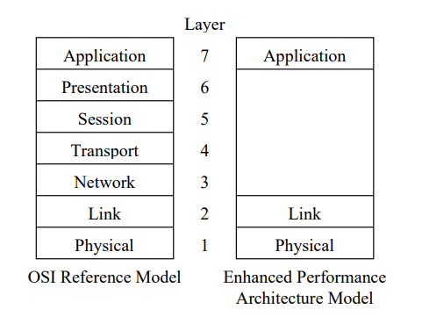
Slika 1. Poređenje OSI i EPA referentnih modela 44

TCP/IP

TCP/IP protokol stek predstavlja skup protokola koji se koriste da omoguće umreženim računarima da dele resurse putem mreže. Razvijen je u okviru ARPANET projekta, od strane DARPA (Defense Advanced Research Projects Agency) agencije. Predstavlja referentni model koji se koristi na Internetu. Na slici 2 prikazana su slojevi TCP/IP referentnog modela i povezanost sa njima ekvivalentnim slojevima OSI modela.
Četiri sloja TCP/IP modela su:
- aplikacijski sloj,
- transportni sloj,
- mrežni sloj, i
- sloj veze.

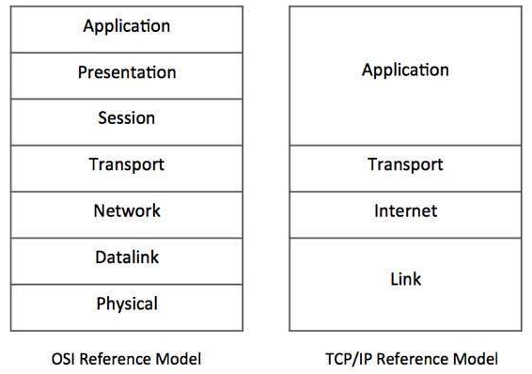
Slika 2. Poređenje OSI i TCP/IP referentnih modela 44

Da bi se slali kroz mrežu, SCADA paketi šalju se preko TCP/IP (Transmission Control Protocol/Internet Protocol) infrastrukture. TCP/IP omogućava efikasno korišćenje lokalne ili globalne mreže za realizaciju SCADA komunikacija. TCP protokol je izabran zato što obezbeđuje pouzdan prenos podataka pomoću različitih mehanizama, koji će biti pomenuti u narednim poglavljima.

Mrežni sloj (eng. Internet Layer)

TCP/IP model u ovom sloju koristi Internet Protocol (IP). IP omogućava slanje individualnih paketa podataka (datagram-a) od pošiljaoca do primaoca. Ne garantuje prijem paketa, a provera greške je ograničena na proveru kontrolne sume zaglavlja. IP obezbeđuje fragmentaciju podataka u manje pakete radi prenosa preko mreže, kao i spajanje fragmenata u originalni datagram po prijemu. Trenutno postoje dve verzije IP protokola: IPv4 i IPv6.

IP mora da ispuni sledeće zahteve:
- Jedinstveno adresiranje svake instance koja komunicira – Svaki uređaj na Internet sloju zauzima jedinstvenu adresu u mreži. Ta adresa zove se IP adresa. Duga je 32 bita u verziji 4 i 128 bita u verziji 6 IP protokola.
- Mora da poseduje mehanizme za rutiranje datagram-a kroz mrežu.
- Fragmentacija – Maximum Transfer Unit (MTU) mrežne arhitekture ograničava veličinu datagram-a. Ukoliko su podaci predugački da bi se poslali u jednom IP paketu, moraju da se podele u više paketa, koji se nazivaju fragmenti. Primalac mora da prikupi sve fragmente pre nego što dostavi celu poruku transportnom sloju.

IPv4 zaglavlje prikazano je na slici 3. Polje Version određuje verziju IP protokola koja se koristi. Informacija o sledećem protokolu nalazi se u Protocol polju. Izvorišna i odredišna adresa nalaze se u zaglavlju datagram-a kao 32-bitna polja.
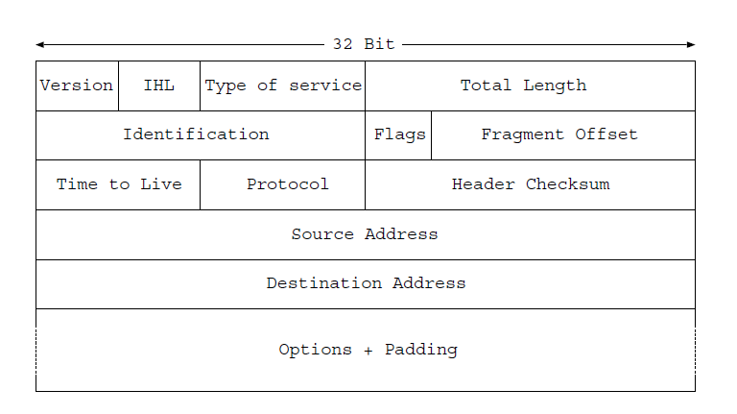
Slika 3. IPv4 zaglavlje 44

Transportni sloj (eng. Transport Layer)

Transportni sloj obezbeđuje peer-to-peer i end-to-end konekciju i razmenu podataka u vidu segmenata i datagram-a. Glavna funkcija transportnog sloja je da omogući komunikaciju između programskih aplikacija koje se nalaze na različitim računarima u mreži. TCP/IP model podržava dva transportna protokola:
- Transmission Control Protocol (TCP)
- User Datagram Protocol (UDP)

UDP je jednostavniji od TCP protokola, pa je samim tim i brži. Za slanje podataka ne koristi uspostavu konekcije i praćenje stanja komunikacije. Koristi se kada je bitno da kašnjenja budu što manja, kao na primer kod multimedijalnih aplikacija. UDP aplikacijama nudi minimalne i nepouzdane usluge transporta datagram-a, dok TCP obezbeđuje pouzdani prenos podataka. TCP uspostavlja komunikacioni link između socket-a na svakom kraju pomoću metode rukovanja (eng. Handshaking). Obezbeđuje pouzdan prenos podataka u oba smera (eng. Full-duplex). Garantuje da će podaci biti dostavljeni u pravilnom redosledu, bez duplikata i bez gubitaka. Da bi se to postiglo, TCP koristi različite mehanizme, kao što su ponovno sastavljanje, retransmisija i kontrolna suma. Za razliku od UDP protokola, TCP prati sve poslate podatke i za svaki paket zahteva potvrdu da je primljen, tako da pošiljalac zna da je paket stigao na svoje odredište. U slučaju da TCP sa predajne strane ne primi potvrdu, vrši se proces retransmisije. TCP realizuje praćenje toka podataka definisanjem veličine prozora slanja tj. definisanjem maksimalnog broja bajtova koje je moguće poslati, a da prethodno nije potvrđen njihov prijem. Time se brzina slanja prilagođava brzini prijema podataka. TCP takođe realizuje i mehanizme za kontrolu saobraćaja koji ulazi u mrežu kako bi se sprečilo zagušenje mrežnih resursa. U radu je akcenat stavljen na TCP konekcije, jer se za prenos SCADA komunikacije zbog pouzdanosti koristi TCP/IP infrasturktura, kako bi se osiguralo da će podaci stići kompletni i u tačnom redosledu. TCP zaglavlje prikazano je na slici 4.
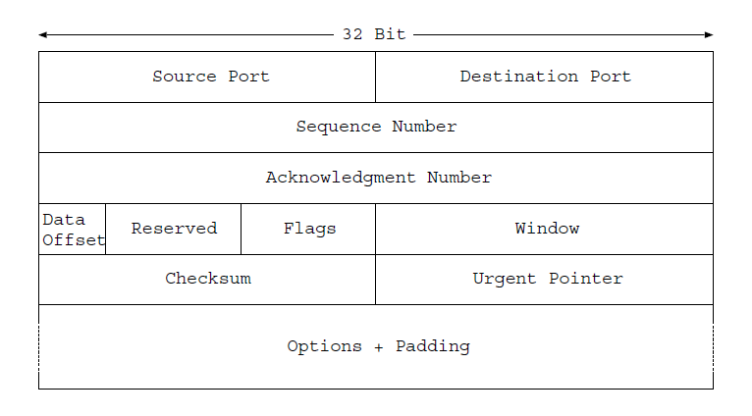
Slika 4. TCP zaglavlje 44

Aplikacioni sloj (eng. Application Layer)

Aplikacioni sloj predstavlja sloj koji je najbliži krajnjem korisniku. Ovaj sloj direktno komunicira sa korisničkim aplikacijama i predstavlja njihov interfejs ka mreži. Definiše komunikacione protokole pomoću kojih se razmenjuju podaci između pokrenutih programa na prijemnoj i predajnoj strani. Svaka aplikacija na računaru identifikuje se pomoću porta. Radi standardizacije i lakšeg korišćenja, za najčešće korišćene aplikacije uvedena je lista dobro poznatih (eng. Well-known) portova, za koje postoji dodela porta određenom aplikativnom protokolu. Dodeljivanje dobro poznatih portova kontrolisano je od strane Internet Assigned Numbers Authority (IANA) 44. Korišćenjem dobro poznatih portova, detekcija protokola aplikativnog nivoa može biti uspešna za mnoge protokole, ali detekcija takođe može biti i neuspešna kada pojedini protokoli ne koriste te portove. Da bi se izbegla neuspešna analiza poruka zbog predefinisanih portova, implementirano programsko rešenje opisano ovim radom koristi parsiranje poruke i verifikaciju pojedinih polja za detekciju protokola, nakon čega je moguće detaljno analiziranje poruke.
Na aplikacijskom sloju postoji mnoštvo protokola, međutim biće pomenuti samo pojedini SCADA protokoli, jer su od značaja za ovaj rad. SCADA protokoli su industrijski aplikativni protokoli, pomoću kojih je omogućena komunikacija u SCADA sistemima. Oni predstavljaju sastavni deo SCADA sistema, jer osiguravaju efikasnu komunikaciju ne samo između SCADA centralne stanice i RTU-a, već i između samih RTU-ova. Od osnivanja SCADA-e stvorene su stotine protokola radi optimizacije komunikacije 44. SCADA protokoli su uglavnom bazirani na TCP komunikaciji, jer TCP obezbeđuje pouzdano slanje poruka. Pouzdanost je bitna da bi se sprečila pojava grešaka, kako bi sistem ostao konzistentan. Pouzdanost takođe može da se postigne i proverom prekida konekcije, proverom grešaka pomoću kontrolne sume, itd. Takođe je važno i da protokol bude interoperabilan. Interoperabilnost je sposobnost heterogenih sistema da rade zajedno kako bi se razmenjivale informacije, bez potrebe za dodatnim operacijama za sporazumevanje dva sistema. Interoperabilnost smanjuje kompleksnost SCADA sistema, čime se smanjuje broj grešaka koje mogu biti napravljene. Svaki SCADA protokol obezbeđuje pravila i procedure komunikacije između uređaja u SCADA sistemima. SCADA protokoli koriste se za upravljanje i nadzor automatizovanih postrojenja. Neki od najpopularnijih SCADA protokola opisani su u narednim poglavljima.

DNP3.0

DNP3 je standardizovan industrijski komunikacioni protokol koji definiše komunikaciju između master stanice, RTU-a i drugih inteligentnih elektronskih uređaja (IED). Dizajniran je specijalno za SCADA aplikacije. Puno ime ovog protokola je Distributed Network Protocol version 3. Razvijen je 1990. godine od strane Westronic, Inc. (sada GE Harris) kao standard za SCADA sisteme koji definiše komunikaciju između kontrolnih stanica i RTU-ova 44. DNP3 predstavlja prvi potpuno otvoreni protokol u području industrijske automatizacije. Ima široku upotrebu u industrijskim procesima širom sveta, osim u evropskoj elektrodistributivnoj industriji, gde se najčešće koristi IEC 60870-5-101 44. Osnovna funkcionalnost temelji se na specifikacijama grupe komunikacionih protokola IEC 60870-5 44. Prenos DNP3 protokola preko mreže uključuje enkapsulaciju frejmova podataka iz DNP3 data link sloja u transportni sloj IP-a.
DNP3 komunikacija koristi master-slave model, koji čine:
- Master – računari u kontrolnim centrima, i
- Slave (outstation) – računari/uređaji u polju.
Pored tradicionalnog master-slave modela, DNP3 podržava i peer-to-peer model komunikacije 44, pri čemu je slave stanicama dozvoljeno da iniciraju komunikaciju, ali je uvek jedna od stanica određena da bude master stanica 44. Podržane 9su i balansirana i nebalansirana komunikacija. Nebalansirana komunikacija podrazumeva da samo master stanica može da inicira komunikaciju, dok kod balansirane komunikacije i master i slave mogu da iniciraju komunikaciju.
Uobičajeni način komunikacije upotrebom DNP3 protokola zasniva se na request/response modelu. Da bi se izvršila operacija mora biti poslat request. Druga strana vraća response na taj zahtev nakon što ga obradi. Ovaj oblik komunikacije omogućava jednostavnu proveru isporuke poslatog zahteva (za svaki zahtev očekuje se odgovarajući odgovor) 44.
Jedan od glavnih ciljeva DNP3 protokola je da spreči gubitke podataka prenetih od uređaja u polju do master-a. Da bi se povećala ova efikasnost, DNP3 podržava izveštavanje po izuzetku (eng. Unsolicited response), gde uređaj šalje podatke master-u bez potrebe za prethodnim zahtevom. Koristeći unsolicited poruke, uređaj može poslati obaveštenje o promeni stanja u trenutku kad se za time ukaže potreba, a povremeno se vrši i integrity poll, da bi se osiguralo d10a su baze podataka uređaja u polju i baza master-a sinhronizovane. Ovaj vid komunikacije zamenjuje potrebu za učestalim prozivanjem (eng. Polling) od strane master-a, čime se sprečavaju značajnija opterećenja komunikacione infrastructure kod složenijih sistema. Kako bi se dodatno zagarantovala sigurnost isporuke poruka, DNP3 uključuje upotrebu poruka potvrde prijema. Po prijemu svake poruke, master ili slave šalju pošiljaocu poruku potvrde prijema.
Među osnovnim zahtevima prilikom razvoja DNP3 protokola bili su kompaktnost i mala količina komunikacionih poruka, zajedno sa naglaskom na pouzdanosti i sigurnosti komunikacije. Komunikacija je ostvarena slojevito, upotrebom modifikovanog OSI modela. DNP3 protokol se zasniva na EPA referentnom modelu, koji se sastoji od tri sloja (fizičkog sloja, sloja veze i aplikativnog sloja). U teoriji, svaki sloj izvršava skup funkcija potrebnih za komunikaciju sa istim slojem u drugom uređaju, oslanjajući se na sledeći niži sloj za primitivnije funkcije. Preko IP infrastructure, DNP3 paketi se prenose kao TCP ili UDP paketi.
DNP3 fragmentacija i segmentacija prikazane su na slici 5. Fragment je paket okteta koji veličinom treba da stane u buffer na aplikativnom nivou uređaja koji prima poruku. Segmentacijom se fragment razbija na delove koji se uklapaju u frejm sloja veze. Svaki segment sadrži transportno zaglavlje, ali samo prvi segment nekog fragmenta sadrži aplikativno zaglavlje. Frejm je paket okteta prenesen od sloja veze u jednom uređaju do sloja veze u drugom uređaju preko fizičkog sloja. Svaki frejm sadrži zaglavlje sloja veze, CRC (Cyclic Redundancy Check) oktete, a nekad i segment iz transportne funkcije.

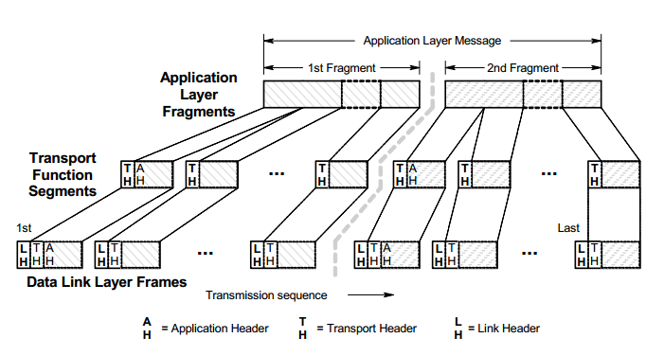
Slika 5. DNP3 fragmentacija i segmentacija 44

DNP3 nivo veze

Osnovni zadatak ovog sloja je dvosmerni transport podataka preko komunikacionog kanala do odredišnog uređaja. Dvosmerni transport podrazumeva:
- enkapsulaciju transportnog segmenta u frejm za prenos preko komunikacionog kanala i
- dekodiranje primljenih frejmova u transportne segmente.
Sloj veze takođe omogućava i detekciju greške. Svaki preneti frejm sadrži CRC za svakih 16 okteta podataka i jedan za zaglavlje frejma. DNP3 frejm sastoji se od zaglavlja i sekcije sa podacima, kao što je i prikazano na slici 6. Polja zaglavlja su:
- Startni bajtovi
- Dužina (bez CRC)
- Kontrolno polje (eng. Control)
- Adresa odredišta
- Adresa izvora
- CRC (Cyclic Redundancy Check)

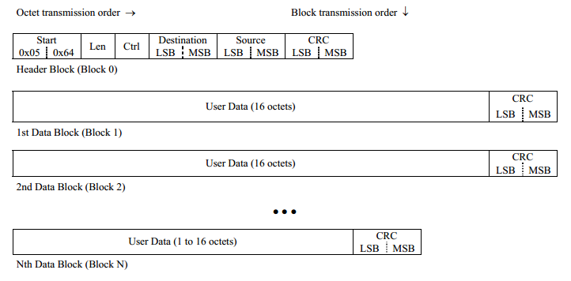
Slika 6. Format DNP3 frejma 44

Kontrolno polje obezbeđuje kontrolu toka podataka preko fizičke veze, identifikuje tip i pokazuje pravac. Kontrolno polje čine:
- Pravac (eng. Direction) – Od master stanice = 1.
- Primarna poruka (eng. Primary message) – Ukoliko je poruka od primarne stanice = 1.
- FCB (Frame count bit) – Koristi se za detektovanje gubitaka ili dupliranja u frejmovima.
- FCV (Frame count bit validness) – Određuje treba li se ispitati vrednost FCB bita.
- Rezervisano polje – Za buduću upotrebu.
- DFC (Data flow control bit) – Koristi se za prijavu nedovoljne veličine prijemnog bafera za prijem narednog frejma (eng. Buffer overflow).
- Kod funkcije (eng. Function code) – Identifikuje svrhu poruke tj. njenu funkciju.

DNP3 transportni sloj

DNP3 ima transportni sloj koji vrši particionisanje velikih poruka u manje poruke kojima sloj veze može da rukuje. Odgovoran je za rastavljanje fragmenata u transportne segmente i obrnuto. Svi podaci sloja veze moraju proći kroz pseudo-transportni sloj koji razlaže podatke na pakete koji sadrže 1 – 249 okteta podataka aplikativnog sloja. Svaki fragment aplikativnog sloja prenosi se kao niz uzastopnih transportnih segmenata. Po prijemu poruke, sloj veze prosleđuje pakete pseudo-transportnom sloju koji ih sakuplja ispravnim redosledom i formira izvorni celi oblik podataka aplikativnog sloja.
Na slici 7 prikazano je zaglavlje pseudo-transportnog sloja, kojeg čine:
- FIN – označava poslednji frejm
- FIR – označava prvi frejm, i
- SEQ – broj sekvence, služi za proveru da su segmenti primljeni u tačnom redosledu.

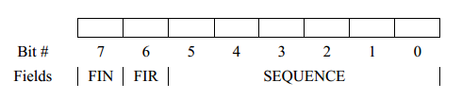
Slika 7. Zaglavlje transportnog sloja 44

DNP3 aplikacioni sloj

Aplikacioni sloj je najviši komunikacioni sloj DNP3 modela, koji koriste korisničke aplikacije za prenos i prijem podataka. On komunicira direktno sa korisničkim aplikativnim programom. Razbija korisničke podatke u više fragmenata.
Svi podaci koji se prenose upotrebom DNP3 protokola mogu se jedinstveno identifikovati DNP3 grupom i varijacijom. DNP3 grupa služi za klasifikovanje tipova podataka unutar poruke. Svaka grupa deli zajednički point type i način generisanja podataka. Takođe, svaka grupa ima više varijacija, koje predstavljaju različite reprezentacije (formate) podataka: 16-bit, 32-bit, sa flag-om, bez flag-a, floating-point... Za prenos ovih podataka između uređaja upotrebljavaju se DNP3 objekti. Struktura fragmenta aplikativnog sloja prikazana je na slici 8.

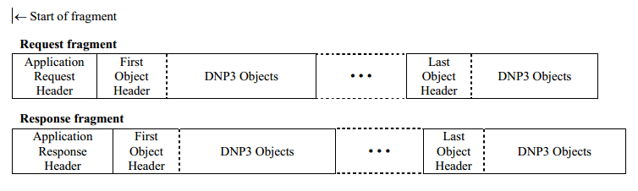
Slika 8. Struktura DNP3 fragmenta 44
Zaglavlje aplikativnog sloja čine:
- Aplikaciona kontrola (eng. Application Control)
  - FIR – označava prvi frejm,
  - FIN – označava poslednji frejm,
  - CON – označava da je potrebno da prijemna strana vrati potvrdu da je poruka primljena,
  - UNS – označava da se radi o unsolicited poruci, i
  - SEQ – koristi se za verifikaciju da su fragmenti primljeni u dobrom redosledu, kao i za detekciju dupliranih fragmenata.
- Kod funkcije (eng. Function Code) – Određuje svrhu poruke

Podaci se sastoje iz:
- Zaglavlja objekta (eng. Object header) – Pruža dodatne informacije kad aplikativno zaglavlje ne daje dovoljno informacija.
- DNP3 objekata – Svaki objekat označen je brojem grupe i brojem varijacije.

DNP3 grupiše vrednosti podataka u statičke vrednosti i događaje (eng. Event). Statička vrednost predstavlja trenutnu aktuelnu vrednost određenog podatka, dok događaj predstavlja vrednost od nekog unapred definisanog značaja (npr. promena statičke vrednosti, vrednost zabeležena u određenom vremenu itd.). Kako bi se olakšalo upravljanje i pristup podacima, DNP3 koristi klase za organizovanje statičkih podataka i događaja u nekoliko kategorija:
- Klasa 0 – obuhvata sve statičke podatke
- Klase 1, 2, 3 – obuhvataju događaje
- Bez klase

IEC 60870-5

IEC 60870-5 predstavlja skup standarda koji definiše protokole za daljinsko upravljanje, zaštitu i unutrašnju komunikaciju u okviru elektroenergetskog sistema. Nastao je kao rezultat rada međunarodne elektrotehničke komisije IEC (International Electrotechnical Commission), koja predstavlja svetsku organizaciju za standardizaciju. Time je obezbeđen otvoren standard za prenos SCADA telemetrisanih kontrola i informacija. IEC 60870-5 se primarno koristi u elektroindustrijama evropskih zemalja. Na slici 9 prikazana je struktura IEC 60870-5 skupa standarda.

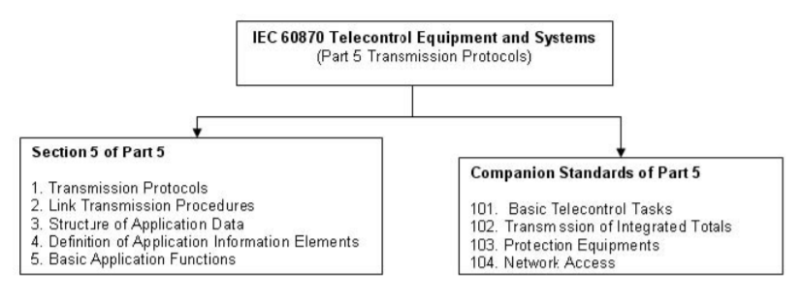
Slika 9. Struktura IEC 60870-5 skupa standarda 44
Od značaja za ovaj rad su združeni standardi IEC 60870-5-101 i IEC 60870-5-104, koji će biti detaljno opisani u narednim poglavljima. IEC 101/104 komunikacija razmenjuje se između master stanice i slave uređaja, koji nadzire i kontroliše master stanica. IEC 101/104 komunikacija može se sprovoditi u dva smera:
- Smer nadzora (eng. Monitor Direction) – smer prenosa od RTU-a (slave) do SCADA upravljačke stanice (master)
- Smer kontrole (eng. Control Direction) – smer prenosa od SCADA upravljačke stanice (master) do RTU-a (slave)

IEC 101

IEC 60870-5-101 (skraćeno IEC 101) je standard koji definiše protokol za komunikaciju RTU uređaja i SCADA sistema, tačnije skup metoda za razmenu informacija između njih. Ta komunikacija se zasniva na prenosu ASDU (Application Service Data Unit) poruka, uz pomoć funkcija na aplikativnom sloju. IEC 101 standard definiše funkcije protokola na svakom podržanom sloju i definiše strukturu podataka koji se prenose između tih slojeva.
IEC 101 podržava point-to-point i multidrop komunikacione linkove za prenos bit-serijskih low-bandwidth podataka. Podržane su dve vrste komunikacije na nivou linka:
- Unbalanced – Samo master može da inicira komunikaciju slanjem primarnih frejmova. Master stanica se ponaša kao primarna stanica na linku, a jedna ili više kontrolisanih stanica ponašaju se kao sekundarne. Prednost je što ne može doći do kolizije između kontrolisanih stanica koje pokušavaju da šalju informacije u isto vreme.
- Balanced – Bilo koja stanica na linku može da se ponaša kao primarna, što znači da može da inicira komunikaciju. Balansirana komunikacija moguća je samo kod point-to-point linkova.

IEC 101 protokol baziran je na troslojnom referentnom EPA modelu. Fizički sloj brine o prenosu i prijemu podataka preko fizičkog medijuma. Podržane su sledeće mrežne konfiguracije ili topologije:
- point-to-point (jedna master stanica, jedan outstation, koristi se full duplex kanal)
- multiple point-to-point (master stanica povezana sa više outstation-a)
- multi-point-star
- multi-point-party line i
- multi-point-ring.

Nivo veze je odgovoran za prenos podataka preko komunikacionih kanala. On osigurava da nema gubitaka i grešaka. Podaci se prenose u vidu frejmova. Frejm čini količina podataka dovoljno velika da prenese kontrolne informacije poput odredišne adrese, informacije za detekciju grešaka itd. Frejm se sastoji od startnog bajta (0x68 ili 0x10), korisničkih podataka, kontrolne sume i krajnjeg bajta (0x16). Koristi se nekoliko vrsta frejmova, kao što je i prikazano na slici 10:
- Fiksne dužine – Ne prenosi korisničke podatke (user data), koristi se samo za control komande i acknowledgement frejmove.
- Single control character – Acknowledgement frejm veličine jednog bajta.
- Promenljive dužine – Prenose korisničke podatke (user data). Mogu da prenose do 253 okteta podataka.
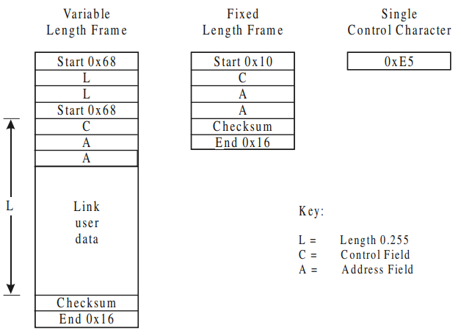
Slika 10. Tipovi IEC 101 frejmova 44
Biti se prenose tako što se prvo prenosi Least Significant Bit (LSB), a poslednji Most Significant Bit (MSB). Kada korisnički podaci nisu zahtevani u frejmu koriste se ili frejm fiksne dužine ili potvrda (acknowledgement) dužine jednog karaktera.
Aplikativni sloj je sloj gde se generišu podaci za slanje ili se zahteva njihovo slanje. IEC 60870-5-101 standard na aplikativnom sloju definiše odgovarajuću strukturu kojom se prenose procesni podaci. Ova struktura naziva se Application Service Data Unit (ASDU). Sastavljena je od informacionih polja definisanih generalnom strukturom u IEC 60870-5-3 standardu. Svaki frejm nosi maksimalno jedan ASDU. U jednom ASDU može da se nalazi samo jedan tip podataka. Na slici 11 prikazana je struktura IEC 101 frejma.
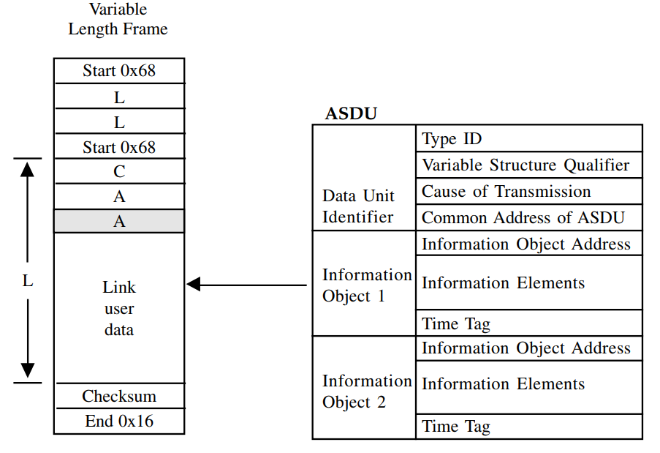
Slika 11. Struktura IEC 101 frejma 44
ASDU čine 44:
- Data Unit Identifier:
  - Type ID – Odnosi se na ceo ASDU, tako da ako se u ASDU nalazi više informacionih objekata, svi su istog tipa.
  - Variable Structure Qualifier (VSQ) – Definiše broj informacionih objekata ili informacionih elemenata i kako su oni adresirani. Postoje dve različite strukture, u zavisnosti od vrednosti SQ:
    - Kada je SQ = 0, struktura je sekvenca informacionih objekata, gde svaki informacioni objekat ima sopstvenu adresu.
    - Kada je SQ = 1, struktura sadrži samo jedan informacioni objekat, ali može da sadrži više informacionih elemenata istog formata. Postoji samo jedna information object adresa i samo jedan time tag (ako se koristi).
  - Cause Of Transmission (COT) – Kontroliše rutiranje poruka na komunikacionoj mreži i unutar stanice, dodeljujući ASDU odgovarajućem programu ili task-u na procesiranje.
  - Common Address – Naziva se common zato što je zajednička za sve podatke koji se nalaze unutar ASDU-a. Predstavlja adresu stanice i može biti 1 ili 2 okteta dužine.
- Information Objects (sami podaci) – Podaci su klasifikovani u različite informacione objekte, gde je svakom informacionom objektu dodeljena specifična adresa. Information Object čine:
  - Information Object Address (IOA) – Predstavlja adresu uređaja. Identifikuje određene podatke u definisanoj stanici. Može biti do 3 okteta dužine. Specifični podaci su jedinstveno identifikovani kombinacijom common adrese i information object adrese.
  - Information Elements
  - Time Tag

IEC 104

IEC 60870-5-104 ili skraćeno IEC 104 protokol predstavlja ekstenziju IEC 60870-5-101 protokola. IEC 104 specifikacija kombinuje aplikativni sloj IEC 60870-5-101 i transportne funkcije koje pruža TCP/IP. Struktura koju IEC 104 koristi za prenos podataka je Application Protocol Data Unit (APDU), čija dužina može biti do 255 bajta 45. Format APDU-a prikazan je na slici 12.
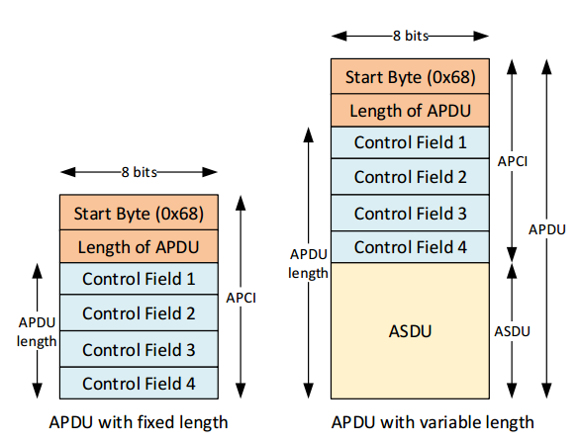
Slika 12. Format APDU-a 45
APDU se sastoji iz:
- Application Protocol Control Information (APCI) – Dužina APCI je 6 bajta. Svaki APCI sadrži startni bajt (0x68), 8-bitnu dužinu ASDU-a i četiri 8-bitna kontrolna polja (CF). Kontrolna polja imaju tri formata, a format je određen sa 2 poslednja bita prvog kontrolnog polja:
  - I-format – Predstavlja information transfer format. Poslednji bit CF1 je 0. Nije fiksne dužine i uvek sadrži ASDU.
  - S-format – Predstavlja numbered supervisory format. Poslednja 2 bita CF1 su 01. Fiksne je dužine i sastoji se samo od APCI-a. Ovaj tip poruka se uvek šalje sa master stanice i govori remote uređajima da su sve poruke do definisanog broja primljene korektno. Slave ne šalje odgovor na ovu poruku.
  - U-format – Predstavlja unnumbered control format. Poslednja 2 bita CF1 su 11. Fiksne je dužine i sastoji se samo od APCI-a. Cilj je da se kontroliše transfer podataka.
- Application Service Data Unit (ASDU) čine (Slika 13):
  - Type Identification
  - VSQ
  - COT
  - Originator adress – Adresa master-a
  - Common Address (ASDU Adress Field)
  - Information Objects

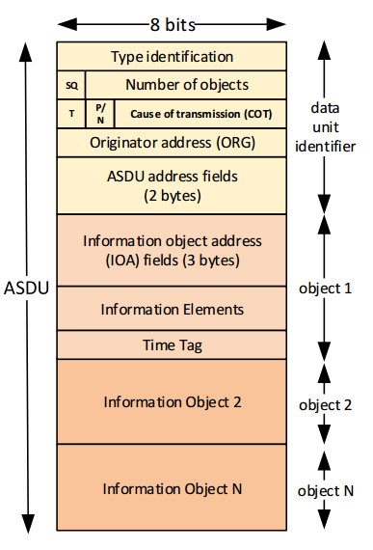
Slika 13. ASDU 45

Ferranti VAN-COMM

VAN-COMM protokol je demand-response ili master-slave protokol. Ovo je sinhroni serijski protokol, koji je bit-orijentisan. Ovo znači da su potrebni eksterni serijski interfejsi za bajt/bit konverziju. Biti se prenose tako što se prvo prenosi Most Significant Bit (MSB). VAN-COMM poruka može se sastojati iz više frejmova, gde svaki frejm može da nosi najviše 14 bajta korisničkih informacija.
Što se tiče formata VAN-COMM frejma, podrazumeva se da:
- Prvi frejm ima preambulu. Kod komandi od mastera preambula je 0xFE, a kod RTU odgovora je 0xFD.
- Sve master komande su dužine jednog frejma.
- RTU odgovori mogu biti dužine jednog ili više frejmova.
- Frejm master komande sadrži station adresu RTU-a kom se šalje komanda. Prvi frejm RTU odgovora takođe sadrži tu station adresu.
- Svaki frejm sadrži BCH (Bose-Chaudhuri-Hocquenghem) error code za proveru greške.
- Dužina frejma može da varira, ali frejm uvek sadrži byte count polje kojim je definisana njegova dužina. Preambula i BCH byte su izostavljeni iz te dužine.
- Svi frejmovi sadrže sledeće bit flags:
  - BCP – Byte Count Parity
  - CDC – Command Data Change
  - LFI – Last Frame Indicator
  - SEQ – Frame Sequence

Format master poruke prikazan je na slici 14.

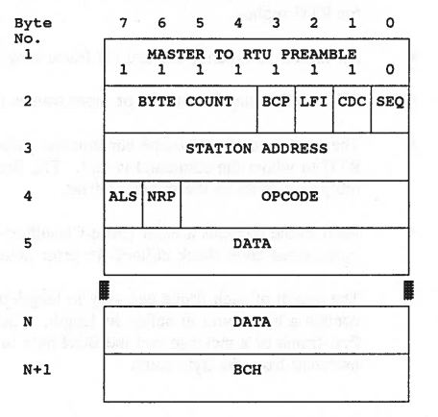
Slika 14. VAN-COMM master poruka 45
Master poruku čine 45:
- Preambula 0xFE (0b11111110)
- Broj bajtova (eng. Byte count) – broj bajtova bez preambule i BCH bajta
- BCP (Byte Count Parity) – Setovan ako broj bajtova sadrži paran broj bita 1
- LFI (Last Frame Indicator) – Nula ako je ovo poslednji frejm.
- CDC (Command Data Change) – Setovan ako novi tip podataka počinje u ovom frejmu
- SEQ (Frame Sequence) – Nula ako je u pitanju neparni frejm, u suprotnom setovan na 1.
- Adresa stanice (eng. Station address)
- Kontrolni kodovi:
  - Opcode – Sačinjen iz 4-bitnog koda funkcije i 2-bitnog function code modifier-a
  - Acknowledge Last Status (ALS)
  - No Reply expected (NRP) – RTU ne odgovara na ovu komandu ukoliko je master setovao ovaj bit.
- Podaci
- BCH – Bose-Chaudhuri-Hocquenghem kod za detekciju greške

VAN-COMM response poruka ne sadrži dovoljno informacija da bi se mogla dekodirati i parsirati. To znači da je potrebno da se zna kakav je zahtev poslat na RTU. Mora se voditi evidencija o porukama poslatih od strane mastera i odgovorima poslatih sa RTU-a, što je i implementirano u programskom rešenju koji je tema ovog rada. RTU odgovor ne sadrži originalni kod funkcije, kao ni tip poslatih podataka.
Format prvog frejma slave poruke prikazan je na slici 15.

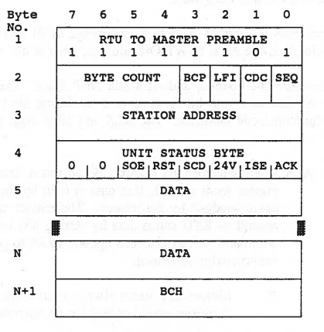
Slika 15. VAN-COMM odgovor prvi frejm 45

Slave poruku čine 45:
- Preambula 0xFD (0b11111101)
- Broj bajtova
- BCP
- LFI
- CDC
- SEQ
- Adresa stanice
- Unit Status:
  - Sequence of events available (SOE) – Setovan ako RTU ima neprijavljene SOE u svom baferu.
  - Restart (RST) – Setovan ako je RTU izvršio restart.
  - Status Change Detect (SDC) – Setovan ako je RTU promenio stanje nakon poslednjeg čitanja.
  - 24V – Koristi se za indikaciju prekida napajanja.
  - Internal Status Error (ISE) – Poručuje da RTU ima grešku.
  - Status Acknowledgement Requested (ACK) – Setovan ukoliko postoje podaci koji su poslati masteru, ali još uvek nije stigla potvrda prijema.
- Podaci
- BCH

Format 2 – N-tog frejma slave poruke prikazan je na slici 16. Slave poruku čine samo informacije o frejmu (broj bajtova, BCP, LFI, CDC, SEQ), podaci i BCH.

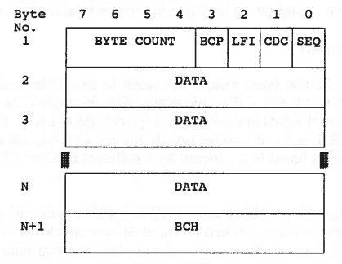
Slika 16. VAN-COMM odgovor 2 – N-ti frejm 45

VAN-COMM akvizicija podataka obuhvata analog scan i status scan. Analogno skeniranje je podeljeno na opsege:
- 0-127
- 128-255
- 256-383
- 384-511

Tipovi statusa koje VAN-COMM podržava su:
- Momentary statusi – Jednobitni status point koji predstavlja kontakt RTU-a.
- Latching statusi –RTU čuva poslednju promenu dok ne dobije potvrdu od master-a.
- Memory statusi:
  - Current state (S)
  - Multiple Change Detect (MCD) – Setuje se ako su se desile dve ili više promena od poslednjeg skeniranja i potvrde primljenih podataka od strane master-a.

RTU može imati maksimalno 256 statusnih grupa. Tip svake statusne grupe određen je RTU konfiguracijom. Statusna grupa može biti sačinjena iz:
- 16 momentary status point-a, numerisanih 0-15,
- 16 latching status point-a, numerisanih 0-15, ili
- 8 memory status point-a, numerisanih 0-7.

Takođe je podržan i status report by exception, pomoću kog se dobavljaju sve statusne grupe u kojima su se desile neke promene. Podržane su i kontrolne operacije, poput setpoint select, execute, raise-lower immediate select, control execute itd., kao i pojedine specijalne komande, kao što su station check, RTU restart itd.

Razlike između protokola

Svi protokoli navedeni u ovom radu obezbeđuju servise za razmenu real-time informacija (npr. single point status i kontrola, ciklični i spontani izveštaji itd.) u SCADA sistemima. Rasprostranjeni su na tržištu i implementirani od strane vodećih proizvođača opreme. Međutim, ovi protokoli se međusobno razlikuju u mnogim stavkama, pa su baš zbog tih razlika u većoj ili manjoj meri zastupljeni u različitim industrijama, kao i u različitim zemljama. Jedna od razlika je, na primer, to što DNP3 ima veće brzine prenosa podataka u poređenju sa IEC standardom i prenosi mali broj velikih paketa, dok IEC protokoli prenose veliki broj malih paketa, pa je zato DNP3 favorizovan kada se velike količine podataka šalju na velike udaljenosti. Osnovne razlike između SCADA protokola opisanih u prethodnim poglavljima prikazane su u Tabeli 1.

Tabela 1. Razlike između SCADA protokola
 | IEC 101 | IEC 104 | DNP3 | Van-Comm
Standard i organizacija | IEC Standard (1995); IEC TC 57 WG 03 | IEC Standard (2000); IEC TC 57 WG 03 | Open industry specification; DNP3 User's Group | Ferranti
Format frejma | FT 1.2 | FT 1.2 | FT 3 | /
Referentni model | 3-layer EPA | 3-layer EPA | EPA + Pseudo Transport Layer | 3-layer EPA
Adresiranje uređaja | Link adrese mogu biti dužine 0, 1, 2 bajta; Unbalanced link sadrži slave adresu; Balanced link je point-to-point, pa je link adresa opcionalna; T101 koristi i link adresu, i application adresu. | Originator address dužine jednog bajta, ASDU adresa dužine dva bajta | Adrese izvora i odredišta su dužine 16 bita; DNP3 koristi samo link adrese. DNP3 nosi i adresu izvora, i adresu odredišta | Adresa RTU-a dužine jednog bajta, u slučaju 2 – N-tog frejma odgovora nema informacije o adresi
Mehanizmi za pouzdanost | Parity bits i 8-bitni checksum | Control fields | 16-bitni CRC na svakih 16 okteta, Start i Stop bit, ali nema parity bits | 8-bitna BCH kontrolna suma;  Za detekciju grešaka koriste se i: BCP, LFI i SEQ
Fizički sloj i procedure sloja veze | Balansirani mod – ograničen na point-to-point.  Nebalansirani mod – Point-to-point, point-to-multipoint.  Serijska komunikacija; Ne podržava unsolicited poruke na multidrop komunikacijama. | Balansirani mod;  TCP/IP preko Ethernet-a, 802.3 ili X.21 | Balansirani mod, podržava više master-a, više slave-ova i peer-to-peer komunikaciju.  TCP/IP preko Ethernet-a, 802.3 ili X.21.  Podržava unsolicited reporting; Za multidrop linkove koristi Collision Avoidance. | Nebalansirani mod; Sinhrona serijska komunikacija; bit-orijentisani protokol
Aplikacioni sloj | Jedan tip podataka po poruci; Kontrolisanje samo jednog point-a po poruci; Na aplikativnom sloju nema potvrde da je master primio event-e | Jedan tip podataka po poruci; Kontrolisanje samo jednog point-a po poruci | Više tipova podataka po poruci; Kontrolisanje više point-a po poruci; Internal Indication polje nalazi se u zaglavlju odgovora; Aplikativni sloj ima confirmation events; Prioritetizacija event reporting-a (Class 1, 2, 3) | Jedan tip podataka po poruci; Kontrolisanje više point-a po poruci; Ima potvrdu da je master dobio odgovor (Status Acknowledge, Station Check)
Dominantno tržište | Evropa i Bliski Istok | Evropa | Severna Amerika, Australija, Kina, Južna Afrika | Amerika

Implementirano programsko rešenje

U ovom poglavlju prikazano je programsko rešenje za praćenje mrežnog saobraćaja SCADA protokola, uz osvrt na pojedinačne celine i opis implementiranih funkcionalnosti. Implementirani alat može se koristiti za realtime monitoring, analizu poruka SCADA protokola, za formiranje i prikazivanje konfiguracije mreže u vidu stabla na osnovu obrađenih poruka, kao i za otkrivanje i otklanjanje problema u mreži. Mrežni saobraćaj se iz sirovog binarnog formata konvertuje u čoveku razumljiv format, čime se olakšava analiza mreže. Nakon parsiranja poruka i prethodno pomenute konverzije, obrađene poruke SCADA protokola alat prikazuje u tabeli, gde su prikazani osnovni podaci, dok se detaljan prikaz aplikativnog dela poruke prikazuje u data grid-u kada se izabere željena poruka u tabeli. Ukoliko se u toku parsiranja poruke ustanovi da se radi o poruci ne-SCADA protokola, ta poruka se odbacuje i alat je nigde ne prikazuje. Bitno svojstvo implementiranog programskog rešenja je dobijanje informacija o konfiguraciji mreže tj. dobijanje informacija o RTU-ovima i njihovim point-ima, samo na osnovu obrađenih poruka. Takođe je pružena i mogućnost filtriranja poruka po određenim parametrima, kao i sortiranje po kolonama, što čini analizu lakšom.
SCADA protokoli podržani implementiranim rešenjem su:
- DNP3
- IEC 101
- IEC 104
- Ferranti VAN-COMM

Još jedno od svojstava implementiranog rešenja jeste algoritam koji je osmišljen da bi uklanjao poruke koje je pogrešno protumačio. Ovo svojstvo biće detaljno opisano u nastavku rada. Implementirano rešenje pruža i prikaz performansi u posebnom prozoru. Vrednosti koje se mogu pratiti u prozoru za performase su:
- ukupan broj svih uhvaćenih paketa,
- broj uhvaćenih SCADA paketa,
- broj uhvaćenih non-SCADA paketa,
- procentualni prikaz uhvaćenih SCADA paketa u odnosu na ukupan broj svih uhvaćenih paketa,
- port sa najviše neuspešnih pokušaja obrade SCADA paketa.

U narednom poglavlju biće opisana arhitektura realizovanog rešenja, zatim će biti objašnjeno na koji način je implementirano rešenje i biće detaljno prikazan korisnički interfejs.

Arhitektura realizovanog rešenja

U ovom poglavlju dat je kratak opis arhitekture realizovanog rešenja. Osnovne komponente implementiranog rešenja su:
- NetworkListener
- PacketListener
- PacketAnalyzer
NetworkListener komponenta predstavlja glavnu komponentu implementiranog rešenja. NetworkListener pokreće i zaustavlja alat, instancira komponentu PacketListener, koja služi za hvatanje paketa iz mrežnog saobraćaja izabranog mrežnog interfejsa, a takođe instancira i komponentu PacketAnalyzer, pomoću koje se obrađuju uhvaćeni paketi.
PacketAnalyzer komponenta instancira komponente zadužene za parsiranje uhvaćenih paketa, komponentu za predstavljanje mrežne konfiguracije, kao i komponentu za merenje performansi:
- MessageParser – Služi za parsiranje IP/TCP dela uhvaćenog paketa. Ukoliko je parsiranje neuspešno, poruka se odbacuje.
- IEC104MessageParser – Predstavlja parser za IEC 104 protokol dijagnostiku.
- IEC101MessageParser – Predstavlja parser za IEC 101 protokol dijagnostiku.
- DNP3MessageParser – Predstavlja parser za DNP3 protokol dijagnostiku.
- VanCommMessageParser – Predstavlja parser za VAN-COMM protokol dijagnostiku.
- NetworkConfiguration – Komponenta koja služi za formiranje i prikazivanje mrežne konfiguracije u vidu stabla, na osnovu informacija dobijenih obradom uhvaćenih paketa.
- Performance – Komponenta zadužena za merenje pojedinih performansi programskog rešenja, poput broja uhvaćenih i obrađenih paketa, kao i prosečnog trajanja obrade.

Implementacija realizovanog rešenja

Ovo poglavlje opisuje način na koji je implementirano programsko rešenje. Opis implementacije biće podeljen u nekoliko potpoglavlja, da bi se za svako svojstvo rešenja objasnilo na koji način je implementirano i gde su bile poteškoće prilikom implementacije. Programsko rešenje implementirano je u C# programskom jeziku.

Hvatanje paketa

Komponenta koja je zadužena za hvatanje paketa nazvana je PacketListener. Ova komponenta za hvatanje paketa koristi raw soket (System.Net.Sockets.Socket). On služi za prijem sirovih podataka. To znači da se paketi primljeni na mrežnom sloju direktno prosleđuju raw soketima (slika 17). Raw soket dozvoljava korisniku da pristupi i manipuliše zaglavljima i korisničkim podacima protokola nižih slojeva. Drugi soketi, poput stream i datagram soketa, primaju podatke sa transportnog sloja, gde podaci ne sadrže zaglavlja, već samo payload. To znači da nemaju informaciju o IP i MAC adresama.

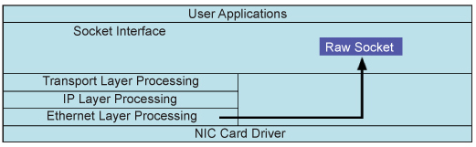
Slika 17. Raw socket 45
Da bi se otvorio raw soket potrebno je postaviti odgovarajuće opcije, kao što su familija soketa, tip soketa (SocketType.Raw) i tip protokola. Nakon što je kreiran, soket se bind-uje na IP adresu, koja predstavlja adresu izabrane mrežne kartice. Nakon što se postave odgovarajuće opcije za kreirani soket (listing 1), poziva se IOControl metoda nad njim. IOControl metoda je analogna WINSOCK2 WSAIoctl metodi, koja služi za kontrolisanje režima soketa. Izabrani kontrolni kod IOControlCode.ReceiveAll implicira da se hvataju svi paketi, i oni koji dolaze, i oni koji odlaze sa mrežnog interfejsa. Nakon kreiranja soketa poziva se Socket.BeginReceive metoda, čime se započinje asinhroni prijem podataka.

private void CreateSocketForSniffing(IPAddress addressToSniff)
{
socketSniffer = new Socket(AddressFamily.InterNetwork, SocketType.Raw, System.Net.Sockets.ProtocolType.IP);
socketSniffer.Bind(new IPEndPoint(addressToSniff, 0));
socketSniffer.SetSocketOption(SocketOptionLevel.IP, SocketOptionName.HeaderIncluded, true);
socketSniffer.IOControl(IOControlCode.ReceiveAll, BitConverter.GetBytes(1), BitConverter.GetBytes(1));
socketSniffer.ReceiveBufferSize = 8388608; // 8 MB
}
Listing 1. Kreiranje raw socket-a

Parsiranje paketa

Nakon što su podaci uhvaćeni, potrebno je isparsirati ih. Pošto su za hvatanje paketa korišćeni raw soketi, uhvaćeni paketi pored aplikativnog dela poruke sadrže i IP, i TCP zaglavlje. Zato je potrebno prvo pokušati izvršiti parsiranje IP zaglavlja. Ukoliko je parsiranje neuspešno, odbacuje se taj paket. Ukoliko je uspelo parsiranje IP zaglavlja, sledi pokušaj parsiranja UDP ili TCP zaglavlja, u zavisnosti od toga koji je od ta dva protokola označen u IP zaglavlju. Isto kao i u prethodnom slučaju, paket se odbacuje ako parsiranje nije bilo uspešno. Sledeći korak je pokušaj parsiranja protokola aplikativnog sloja tj. podržanih SCADA protokola.

VAN-COMM

U ovom poglavlju biće opisane poteškoće na koje se naišlo prilikom implementacije parsiranja VAN-COMM protokola. Jedna od njih je to što VAN-COMM response poruka u sebi ne sadrži dovoljno informacija da bi se mogla dekodirati, parsirati i tumačiti. Ne sadrži originalni kod funkcije, kao ni tip poslatih podataka. To znači da je potrebno da se pamti kakav je zahtev poslat na RTU da bi se odgovor na taj zahtev mogao tumačiti. Još jedna poteškoća na koju se naišlo je ta što se odgovor može sastojati iz više frejmova, ali nije moguće tumačiti jedan po jedan frejm, već je potrebno sačekati sve frejmove odgovora, kako bi bilo moguće protumačiti ga u celosti. Zbog potrebe za pamćenjem zahteva, kao i zbog potrebe za čekanjem svih frejmova odgovora, implementirano rešenje koristi klasu prikazanu u listingu 2.

public class MessageObject
{
private object request;
private List<object> frames;
private ProtocolType protocol;

public MessageObject()
{
request = null;
frames = new List<object>();
}

public object Request
{
get { return request; }
set { request = value; }
}

public List<object> Frames
{
get { return frames; }
set { frames = value; }
}

public ProtocolType Protocol
{
get { return protocol; }
set { protocol = value; }
}
}
Listing 2. Objekat za čuvanje zahteva i svih frejmova odgovora radi tumačenja odgovora
Sve master komande, odnosno svi zahtevi, su dužine jednog frejma, koji nosi maksimalno 14 bajta korisničkih informacija. Formati frejma mogu biti različiti, u zavisnosti od toga koju funkciju ima taj zahtev tj. koji kod funkcije se nalazi u zahtevu. Početni deo frejma je isti za sve zahteve, a razlikuje se glavni deo frejma, gde se nalaze komandni parametri. Vrsta zahteva određuje se na osnovu koda funkcije. Nakon što se odredi o kom zahtevu se radi, moguće je isparsirati glavni deo frejma tj. sve komandne parametre. Na sličan način implementirani su i odgovori na zahteve. Početni deo prvog frejma odgovora isti je za sve vrste odgovora. Početni deo 2 – N-tog frejma odgovora razlikuje se od početnog dela prvog frejma, ali takođe je isti za sve vrste odgovora. Formati glavnog dela frejma razlikuju se u zavisnosti od toga na koji zahtev odgovaraju. Vrsta odgovora određuje se na osnovu koda funkcije iz zapamćenog zahteva. Kada je poznata vrsta odgovora, moguće je isparsirati glavni deo frejma u kom se nalaze komandni parametri.
Postoji problem na koji se naišlo prilikom parsiranja vrednosti statusnih tačaka. Ne mogu se znati pojedinačne vrednosti statusnih tačaka, jer je za to sem presretnute poruke potrebno i znanje o konfiguraciji mreže. Iz tog razloga implementirano je da se isparsira vrednost cele grupe, a ne pojedinačnih statusnih tačaka. Potreba za poznavanjem konfiguracije mreže uočena je i kod parsiranja analognih vrednosti. Bez znanja o konfiguraciji nije moguće odrediti da li se radi o označenoj ili neoznačenoj vrednosti. Zbog nedovoljno informacija o konfiguraciji mreže, implementirano rešenje tretira sve analogne vrednosti kao neoznačene.
Još jedna od mana VAN-COMM protokola uočena prilikom parsiranja je ta što odgovor na zahtev za skeniranjem svih statusa ne sadrži informacije o tome koja vrsta statusa se nalazi u kojoj grupi, pa rešenje ne zna kako da tretira koju grupu, da li kao momentary, latching ili memory statusne tačke. Druga poteškoća u ovoj situaciji je to što nije moguće znati pojedinačne vrednosti statusnih tačaka, kao što je već pomenuto.
Kod parsiranja Raise Lower Immediate Execute zahteva, vrednosti vremenskih intervala u implementiranom rešenju čuvaju se u vidu bajtova. Nije moguće tumačiti te vrednosti na osnovu protokolom definisane tabele Raise/Lower Operate Time Table, zato što je neophodno poznavanje konfiguracije da bi to bilo omogućeno.
Kod kontrolnih operacija (Control Select, Control Execute i Control Immediate Execute) takođe je potrebno poznavanje konfiguracije kako bi se mogla protumačiti operacija konfigurisana za svaki od releja izabrane kontrolne grupe. Implementirano rešenje samo čita koji su releji selektovani u poruci, ali ne može da rastumači koja će od operacija (TRIP, CLOSE ili PULSE) biti izvršena.

DNP3

Ovo poglavlje prikazuje na koje se poteškoće naišlo prilikom implementacije parsiranja DNP3 protokola. DNP3 poruke mogu se sastojati iz više frejmova. Tumačenje pojedinačnih frejmova nije moguće, već je potrebno sačekati sve frejmove, pa zatim poruku protumačiti u celosti. Zbog potrebe za čekanjem svih frejmova poruke, i DNP3 koristi prethodno pomenutu klasu prikazanu u listingu 2, pomoću koje čuva pristigle frejmove.
Pomoću pristiglog frejma kreira se segment, odstranjujući zaglavlje sloja veze, i vrši se njegovo parsiranje. Sledeći bitan korak je validacija sekvence segmenta, gde se na osnovu broja sekvence, koji se nalazi u zaglavlju segmenta, proverava da li su segmenti primljeni u dobrom redosledu. Provera sekvence segmenta prikazana je u listingu 3.

private bool ValidateSegmentSequence(IPEndPoint sourceIpPort, Dictionary<IPEndPoint, MessageObject> messagesList)
{
DNP3Segment lastSegment = ((DNP3Frame)messagesList[sourceIpPort].Frames.
Last()).Segment;

// a) First segment
if (messagesList[sourceIpPort].Frames.Count == 1 && !lastSegment.IsFirst)
{
return false;
}

// b) Segment order
if (messagesList[sourceIpPort].Frames.Count >= 2)
{
int count = messagesList[sourceIpPort].Frames.Count;
DNP3Segment previousSegment = ((DNP3Frame)messagesList[sourceIpPort].
Frames[count - 2]).Segment;

if (previousSegment == null ||
previousSegment.IsLast ||
previousSegment.Sequence + 1 != lastSegment.Sequence)
{
return false;
}
}

return true;
}
Listing 3. Provera sekvence segmenta
Kada se primi poslednji frejm, spajanjem svih prethodno primljenih frejmova, odnosno segmenata, kreira se fragment i vrši se njegovo parsiranje. Parsiranje fragmenta podrazumeva parsiranje zaglavlja aplikacionog sloja, parsiranje zaglavlja objekata, kao i samih DNP3 objekata. Na osnovu grupe i varijacije dobijenih parsiranjem zaglavlja objekata, određuje se tip DNP3 objekata. Zatim se pomoću mapiranja, delimično prikazanog u listingu 4, na osnovu tipa DNP3 objekta dobija funkcija, pomoću koje se kreira DNP3 objekat. Nakon kreiranja vrši se parsiranje kreiranog objekta. Parsiranje objekta može biti različito, u zavisnosti od toga o kom se DNP3 objektu radi.

// Group: 1 - Single Bit Input Static, Variations: 1-2
AddToMapping(DNP3ObjectGroup.BinaryInput, 1, () => new BinaryPackedObject(),
"Binary input - packed format");
AddToMapping(DNP3ObjectGroup.BinaryInput, 2, () => new BinaryWithFlagObject(),
"Binary input - with flags");

// Group: 2 - Singe Bit Input Event, Variations: 1-3
AddToMapping(DNP3ObjectGroup.BinaryInputEvents, 1, () => new BinaryWithFlagObject(),
"Binary input event - with flag and without time");
AddToMapping(DNP3ObjectGroup.BinaryInputEvents, 2, () =>
new BinaryEventWithFlagAndTimeObject(), "Binary input event - with flag and time");
AddToMapping(DNP3ObjectGroup.BinaryInputEvents, 3, () =>
new BinaryEventWithFlagAndRelativeTimeObject(), "Binary input event - with flag and relative time");

// Group: 3 - Double Bit Input Static, Variations: 1-2
AddToMapping(DNP3ObjectGroup.DoubleBinaryInput, 1, () =>
new DoubleBinaryPackedObject(), "Double binary input - packed format");
AddToMapping(DNP3ObjectGroup.DoubleBinaryInput, 2, () =>
new DoubleBinaryWithFlagObject(), "Double binary input - with flags");

// Group: 4 - Double Bit Input Event, Variations: 1-3
AddToMapping(DNP3ObjectGroup.DoubleBinaryInputEvent, 1, () =>
new DoubleBinaryWithFlagObject(), "Double binary input event - with flag and without time");
AddToMapping(DNP3ObjectGroup.DoubleBinaryInputEvent, 2, () =>
new DoubleBinaryEventWithFlagAndTimeObject(), "Double binary input event - with flag and time");
AddToMapping(DNP3ObjectGroup.DoubleBinaryInputEvent, 3, () =>
new DoubleBinaryEventWithFlagAndRelativeTimeObject(), "Double binary input event – with flag and relative time”);
Listing 4. Deo mapiranja grupe i varijacije na odgovarajuću funkciju kreiranja DNP3 objekta

IEC 101 i IEC 104

U ovom poglavlju akcenat će biti na opisu bitnih delova implementacije parsera IEC 101 poruka. Takođe će biti pomenuta i implementacija IEC 104 parsera, jer se i kod nje javljaju slične poteškoće kao i kod IEC 101 parsera.
Kao što je već pomenuto u teorijskom uvodu, IEC 101 podržava i balansiranu i nebalansiranu komunikaciju. To je predstavljalo problem prilikom parsiranja kontrolnog polja, jer se značenje bita u kontrolnom polju razlikuju u zavisnosti od toga da li je komunikacija balansirana ili nije. U detaljnom prikazu isparsirane poruke, implementirano rešenje nije moglo da specificira koja se tačno polja nalaze u kontrolnom polju, jer je za to potrebno poznavanje komfiguracije. Zato su ta polja prikazana sa nazivima polja iz oba formata, tako da njihovo značenje nije jasno određeno.
Još jedna od poteškoća na koje se naišlo prilikom implementacije bila je ta što kod IEC 101 protokola postoje dva formata ASDU poruka. Format ASDU poruke određen je poljem SQ. Ukoliko je 0 vrednost polja SQ, ASDU nosi pojedinačne informacione objekte, gde svaki objekat ima svoju koordinatu. U suprotnom, ASDU ima jedan informacioni objekat, koji u sebi nosi sekvencu informacionih elemenata, gde samo prvi element ima koordinatu, a ostale koordinate se računaju na osnovu prve. Kao što je prikazano u listingu 5, na osnovu polja koje određuje tip podataka (eng. Type Identification) i vrednosti polja SQ, određuje se koja je vrsta informacionog objekta u pitanju, tačnije kreira se odgovarajući parser za taj objekat i njegove elemente. Parseru se dodaje i odgovarajući deskriptor kvaliteta, kao i vremenska oznaka ukoliko je to potrebno.

mapper[new InformationObjectID(TypeIdentification.SinglePointInformation, false)] = () => new SingleInformationObject(new SinglePointInformationElement(new QualityDescriptor()));
mapper[new InformationObjectID(TypeIdentification.SinglePointInformation, true)] = () => new SequenceInformationObject(new SinglePointInformationElement(new QualityDescriptor()));
mapper[new InformationObjectID(TypeIdentification.SinglePointInformationWithTimeTag, false)] = () => new SingleInformationObjectWithTimeTag(new SinglePointInformationElement(new QualityDescriptor()), new TimeTag());

mapper[new InformationObjectID(TypeIdentification.DoublePointInformation, false)] = () => new SingleInformationObject(new DoublePointInformationElement(new QualityDescriptor()));
mapper[new InformationObjectID(TypeIdentification.DoublePointInformation, true)] = () => new SequenceInformationObject(new DoublePointInformationElement(new QualityDescriptor()));
mapper[new InformationObjectID(TypeIdentification.DoublePointInformationWithTimeTag, false)] = () => new SingleInformationObjectWithTimeTag(new DoublePointInformationElement(new QualityDescriptor()), new TimeTag());
Listing 5. Deo mapiranja tipa podataka i vrednosti polja SQ na odgovarajući informacioni objekat

Implementacija IEC 104 parsera je slična implementaciji IEC 101 parsera. Jedna od razlika je to što IEC 104 za prenos podataka koristi strukturu APDU, koja u sebi pored ASDU-a sadrži i APCI. Postoje tri tipa APCI-a, koja definišu tri formata APDU structure. S-format i U-format sadrže samo APCI, dok I-format pored APCI-a sadrži i ASDU. Zato se i ovde, kao i kod IEC 101, takođe javlja problem dva formata ASDU-a. Ovaj problem je rešen na isti način kao što je prethodno opisano. Kod rešenja smešten je u CommonIEC projekat, koji koriste parseri oba protokola.

Čuvanje i prikazivanje isparsiranih paketa

Poruke svih podržanih protokola imaju različite formate, međutim programsko rešenje koristi klasu ProtocolDiagnosticsChannelData za čuvanje informacija o raznorodnim protokolima. Nakon što se prepozna protokol uhvaćene poruke, parser nakon parsiranja pozivom metode CollectInformationForProtocolDiagnostics popunjava property-je prethodno pomenute klase. Zatim se pomoću tih property-ja kreira instanca klase CapturedPacket, kao što je prikazano u listingu 6. Isparsirani paket se preko event-a dodaje u listu uhvaćenih paketa na ViewModel-u, čiji se elementi prikazuju u tabeli (listing 7).

private void AddCapturedPacket(ProtocolDiagnosticsChannelData channelData, string protocolType, IPEndPoint sourceIpPort, IPEndPoint destIpPort)
{
Dictionary<string, string> itemDetails = new Dictionary<string, string>(2);
itemDetails.Add("Raw Protocol Data", channelData.RawBytes);
itemDetails.Add("Protocol Data", channelData.MessageRepresentation);

string timestamp = channelData.RecvTime.ToLocalTime().ToString("MM/dd/yyyy hh:mm:ss.fff tt");
string protocol = protocolType;

string info;
if (channelData.AdditionalInfo != null)
{
info = channelData.AdditionalInfo;
}
else
{
info = string.Empty;
}

string messageType = channelData.TypeId;

CapturedPacket packet = new CapturedPacket(itemDetails, timestamp, sourceIpPort, destIpPort, protocol, messageType, info);
PacketArrived?.Invoke(packet);
}
Listing 6. Kreiranje instance CapturedPacket klase

private void PacketArrivedEventHandler(CapturedPacket appData)
{
List<CapturedPacketViewModel> itemCollection = new List<CapturedPacketViewModel>();
itemCollection.Add(new CapturedPacketViewModel(appData.ItemDetails, appData.Timestamp, appData.SourceIpPort.Address.ToString(), appData.SourceIpPort.Port.ToString(), appData.DestIpPort.Address.ToString(),
appData.DestIpPort.Port.ToString(), appData.Protocol, appData.MessageType, appData.Info));
RefreshDataGrid(itemCollection);
}
Listing 7. Dodavanje isparsiranog paketa u tabelu

Brisanje poruka

Da bi se unapredila analiza poruka osmišljen je pametan algoritam, koji uklanja poruke koje je pogrešno protumačio. Implementacija algoritma za brisanje biće opisana u ovom poglavlju.
Implementirano rešenje čuva informaciju o portovima na koje su stizale SCADA poruke i broj pristiglih poruka, kao i informaciju o ne-SCADA portovima i neuspešnim pokušajima obrade poruka na tim portovima. Ukoliko se nakon pokušaja parsiranja zaključi da uhvaćena poruka pripada ne-SCADA protokolima, poziva se metoda CheckIsFailedTriesExceededLimit, koja je prikazana u listingu 9. Metoda proverava da li su na taj komunikacioni link prethodno stizale SCADA poruke. Ako jesu, poziva se metoda IncrementPortMissedTries, koja proverava da li je broj neuspešnih obrada poruka na tom komunikacionom linku veći od 75% ukupnog broja pokušaja obrada na tom komunikacionom linku (uspešni + neuspešni pokušaji). Ukoliko jeste, pomoću event-a se na ViewModel-u brišu iz tabele sve poruke koje sadrže tu IP adresu i port. Takođe se i iz konfiguracije briše komunikacioni link i RTU-ovi koji se nalaze pod njim.

private void CheckIsFailedTriesExceededLimit(IPEndPoint ipPort)
{
bool isExceededFailedTriesLimit = false;

Protocol protocolValue;
if (portsToNumberOfScadaProcessingTries.TryGetValue(ipPort, out protocolValue))
{
isExceededFailedTriesLimit = processingPerformance.IncrementPortMissedTries(ipPort, protocolValue.NumberOfScadaProcessing);
}
else
{
isExceededFailedTriesLimit = processingPerformance.IncrementPortMissedTries(ipPort, 0);
}

if (isExceededFailedTriesLimit)
{
portsToNumberOfScadaProcessingTries.Remove(ipPort);
FailedTriesExceededLimit?.Invoke(ipPort);
network.RemoveRtuFromNetworkConfiguration(protocolValue.Type.ToString(), ipPort);
}
}
Listing 9. Metoda CheckIsFailedTriesExceededLimit

Filtriranje

Programsko rešenje podržava filtriranje radi lakšeg praćenja mrežnog saobraćaja. Parametri po kojima se može filtrirati su imena kolona iz tabele predstavljena skraćenim stringom, kao što je prikazano u listingu 8. Listing prikazuje i podržane operatore, kao i obrazac pomoću kog se proverava da li je filter izraz pravilan. Ispravna forma filtera je: <ime kolone> <operator> <vrednost>.

private readonly Dictionary<string, string> shortColumnNames =
new Dictionary<string, string>()
{
{"timestamp", "Timestamp"},
{"srcAddress", "SourceAddress"},
{"srcPort" , "SourcePort"},
{"dstAddress", "DestinationAddress"},
{"dstPort", "DestinationPort"},
{"protocol", "Protocol"},
{"type", "MessageType" },
{"info", "Info" }
};

private readonly List<string> comparisonOperators = new List<string>(4) { "==", "!=", "!contains", "contains" };
private readonly string pattern = @"^(timestamp|srcAddress|srcPort|dstAddress|dstPort|protocol|type|info)
\s+(==|!=|!contains|contains)\s+[:,-/\w\.\s]+(\s+(and|or))?$”;
private const string andOperation = “ and “;
private const string orOperation = “ or “;
Listing 8. Podržani parametri i operatori za filtriranje

Konfiguracija

Na osnovu isparsiranih SCADA poruka, programsko rešenje pravi mrežnu konfiguraciju. Kada se završi parsiranje poruke, poziva se UpdateNetworkConfiguration metoda, koja unapređuje mrežnu konfiguraciju ukoliko je to potrebno. U konfiguraciji postoji podela po protokolima, a ispod svakog protokola čuvaju se komunikacioni linkovi. Pod jednim komunikacionim linkom može se nalaziti više RTU-ova sa ulaznim i izlaznim tačkama. Prethodno pomenuta metoda prikazana je u listingu 10. Ona kao ulazni parametar prima informacije iz isparsiranog paketa i na osnovu tih informacija proverava da li se protokol, komunikacioni link, RTU i njegove tačke već nalaze u konfiguraciji ili je potrebno dodati ih.

public void UpdateNetworkConfiguration(string protocol, ProtocolDiagnosticsChannelData channelData, IPEndPoint sourceIpPort)
{
if (CheckIsScanResponse(channelData, protocol))
{
Dictionary<IPEndPoint, List<RemoteUnit>> ipEndpoints = null;

if (configuration.TryGetValue(protocol, out ipEndpoints)) // Is protocol in config?
{
List<RemoteUnit> remoteUnits = null;
if (ipEndpoints.TryGetValue(sourceIpPort, out remoteUnits)) // Is IPEndpoint in config?
{
RemoteUnit remoteUnit = remoteUnits.FirstOrDefault(x => x.RemoteAddress == channelData.RemoteAddress);
if (remoteUnit != null) // Is RTU in config?
{
AddPointsToExistingRemote(channelData, remoteUnit);
}
else
{
AddNewRemoteToConfiguration(protocol, channelData, sourceIpPort, remoteUnits);
}
}
else
{
AddNewIpEndpoint(ipEndpoints, protocol, channelData, sourceIpPort);
}
}
else
{
ipEndpoints = new Dictionary<IPEndPoint, List<RemoteUnit>>();
AddNewIpEndpoint(ipEndpoints, protocol, channelData, sourceIpPort);
configuration.Add(protocol, ipEndpoints);
}
}
}
Listing 10. Metoda za unapređivanje konfiguracije

Performanse

Implementirano rešenje pruža i mogućnost praćenja performansi. Da bi se to omogućilo, koristi se štoperica, koja startuje kad kreće obrada paketa, a zaustavlja se kad se obrada završi. U Performance klasi čuvaju se sve vrednosti bitne za praćenje performansi. Pre početka obrade uvećava se ukupan broj uhvaćenih paketa. Nakon završetka obrade, uvećavaju određeni parametri performansi u zavisnosti od toga da li je ustanovljeno da se radi o SCADA protokolu ili ne. Ukoliko je obrada bila uspešna i isparsiran je SCADA protokol, uvećava se broj SCADA paketa i ukupno vreme SCADA obrade. U suprotnom se uvećava broj ne-SCADA paketa i ukupno vreme neuspešnih obrada. Takođe se pamti i broj neuspešnih pokušaja obrade za svaki komunikacioni link, pa se na osnovu toga izračunava koji komunikacioni link ima najviše neuspešnih obrada. Izračunavanje vrednosti koje se mogu pratiti u prozoru za performanse prikazano je u listingu 10.

percentage = ((float)numberOfScadaPackets / numberOfPackets) * 100;
nonScadaPacketProcessAverageTime = (float)nonScadaPacketProcessingTotalTime.
TotalMilliseconds / numberOfNonScadaPackets;
scadaPacketProcessAverageTime = (float)scadaPacketProcessingTotalTime.
TotalMilliseconds / numberOfScadaPackets;
double totalProcessingTime = nonScadaPacketProcessingTotalTime.TotalMilliseconds + scadaPacketProcessingTotalTime.TotalMilliseconds;
percentageOfNonScadaProcessingTime = (float)(nonScadaPacketProcessingTotalTime.
TotalMilliseconds / totalProcessingTime) * 100;

maxMissedTries = portsToNumberOfNonScadaProcessingTries.Values.Max();
maxMissedTriesPort = portsToNumberOfNonScadaProcessingTries.FirstOrDefault(x => x.Value == maxMissedTries).Key;
Listing 10. Izračunavanje performansi

Korisnički interfejs

Grafički korisnički interfejs (GUI) realizovanog rešenja je intuitivan i lak za korišćenje, implementiran sa namerom da omogući brže i lakše analiziranje SCADA mrežnog saobraćaja. Detaljan prikaz GUI-a biće dat u narednim poglavljima.

Pokretanje alata

Da bi se pokrenuo alat, potrebno je odabrati mrežni interfejs na kojem će mrežni saobraćaj biti praćen i kliknuti na Start dugme koje je se nalazi u levom uglu iznad tabele, kao što je prikazano na slici 18. Klikom na Start dugme iz tabele se brišu sve poruke, ukoliko ih ima, i alat počinje da prati mrežni saobraćaj. Svaku uhvaćenu poruku alat obrađuje. Ukoliko se radi o poruci nekog od SCADA protokola, poruka će biti isparsirana i prikazana u tabeli. Ukoliko se nakon obrade poruke ustanovi da je u pitanju non SCADA protokol, ta poruka se odbacuje i ne prikazuje se u tabeli. Nakon pokretanja, na mestu gde je bilo Start dugme nalazi se Stop dugme pomoću kog se zaustavlja rad alata. Ukoliko je potrebno obrisati poruke iz tabele dok je alat u procesu rada, to je moguće uraditi klikom na dugme za brisanje, koje se nalazi pored Stop dugmeta.
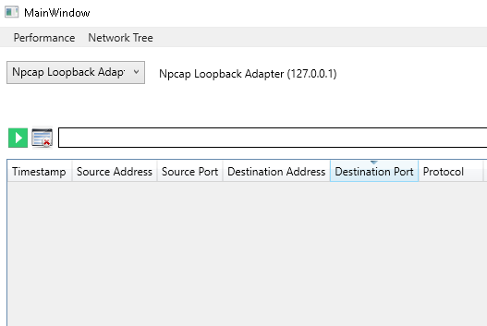
Slika 18. Pokretanje alata

DNP3

Na slici 19 prikazane su uhvaćene DNP3 poruke i izabran je jedan odgovor (eng. Response). U tabeli su prikazane sve poruke sa osnovnim podacima, a za izabrani odgovor je u detaljima koji se nalaze ispod tabele prikazana isparsirana cela poruka.

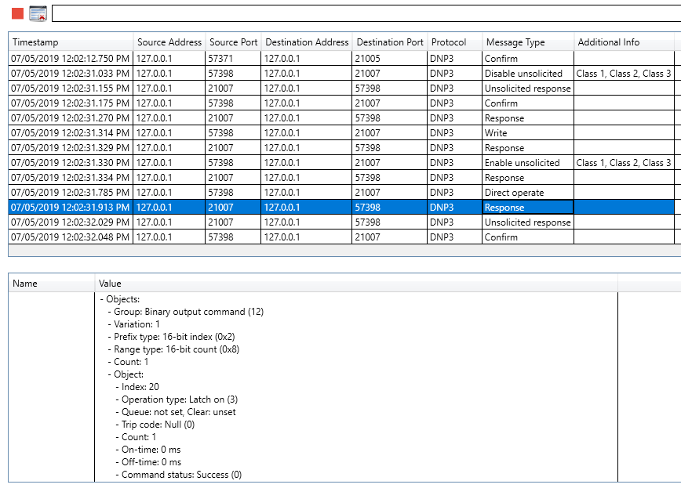
Slika 19. Primer DNP3 odgovora
Tabela sadrži različite kolone da bi prikazala osnovne podatke o uhvaćenim i obrađenim paketima. Osnovni podaci prikazani u tabeli su:
- Timestamp – predstavlja vreme kad je uhvaćen paket
- Source Address – adresa pošiljaoca
- Source Port – port pošiljaoca
- Destination Address – adresa primaoca
- Destination Port – port primaoca
- Protocol – tip protokola
- Message Type – protokol specifično
- Additional Info – protokol specifično

Ukoliko je paket izabran u tabeli, prikaz isparsiranog aplikativnog dela paketa može se videti u detaljima koji se nalaze ispod tabele. Tu su prikazani podaci u sirovom formatu, kao i sve isparsirane informacije o poljima protokola selektovanog paketa u formatu razumljivom čoveku.
Na osnovu primljenih i isparsiranih poruka, alat čita input-e i output-e RTU-ova i na osnovu toga pravi mrežnu konfiguraciju. Klikom na dugme Network Tree u gornjem levom uglu alata, otvara se novi prozor u kom je prikazana konfiguracija mreže u vidu stabla. U konfiguraciji postoji podela po protokolima, a ispod svakog protokola izlistani su komunikacioni linkovi, koji su predstavljeni kombinacijom IP adresa: port. Pod jednim komunikacionim linkom može se nalaziti više RTU-ova sa različitim RTU adresama. Za svaki od tih RTU-ova izlistane su ulazne i izlazne tačke. Na slici 20 prikazane su ulazne i izlazne tačke za RTU koji je poslao izabrani odgovor sa slike 19.

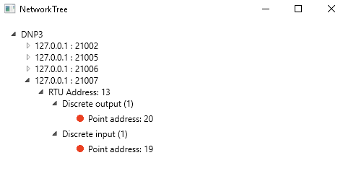
Slika 20. Konfiguracija mreže nakon analize uhvaćenih DNP3 poruka

IEC 101

Slika 21 prikazuje uhvaćene IEC 101 poruke, čiji su osnovni podaci prikazani u tabeli. Izabrana je jedna poruka, čiji se sadržaj može videti u detaljima ispod tabele predviđenim za prikaz isparsirane poruke.

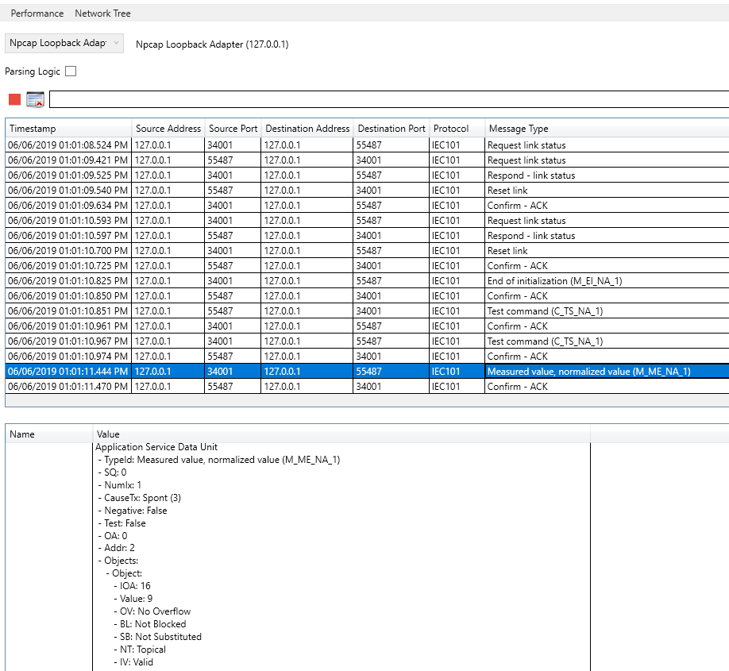
Slika 21. Izabrana IEC 101 poruka
Konfiguracija mreže dobijena analizom uhvaćenih poruka prikazana je na slici 22.

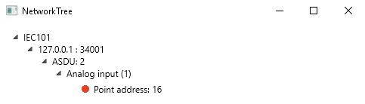
Slika 22. Konfiguracija mreže nakon analize uhvaćenih IEC 101 poruka

IEC 104

Slično kao i u prethodno prikazanim slučajevima, u ovom poglavlju dat je primer rada alata sa obradom IEC 104 poruka, što je prikazano na slici 23. U tabeli su prikazane poruke sa svojim osnovnim podacima, a u detaljima je prikazana isparsirana izabrana IEC 104 poruka. Slika 24 prikazuje mrežnu konfiguraciju nakon analize prethodno pomenutih IEC 104 poruka prikazanih na slici 23.

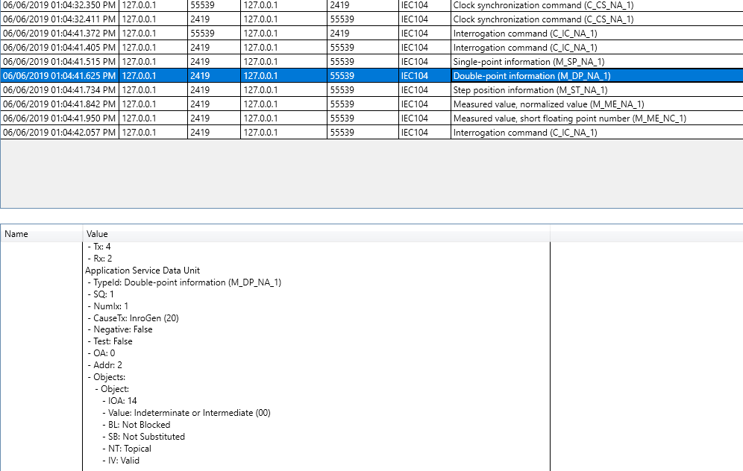
Slika 23. Izabrana IEC 104 poruka

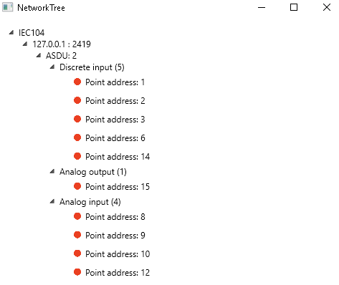
Slika 24. Konfiguracija mreže nakon analize uhvaćenih IEC 104 poruka

VAN-COMM

Rezultat presretanja i analiziranja VAN-COMM poruka opisan je u ovom poglavlju. Na slici 25 izabran je jedan zahtev, čiji su detalji prikazani ispod tabele. Izabrana poruka se odnosi na zahtev za skeniranjem analognih tačaka u opsegu 128-255. Kao što je već pomenuto u teorijskom opisu VAN-COMM protokola, nije moguće poslati zahtev za skeniranjem svih analognih tačaka u jednoj poruci, već je neophodno poslati zahteve za željene, protokolom definisane, opsege u pojedinačnim porukama. Isto važi i za odgovore na prethodno pomenute zahteve.

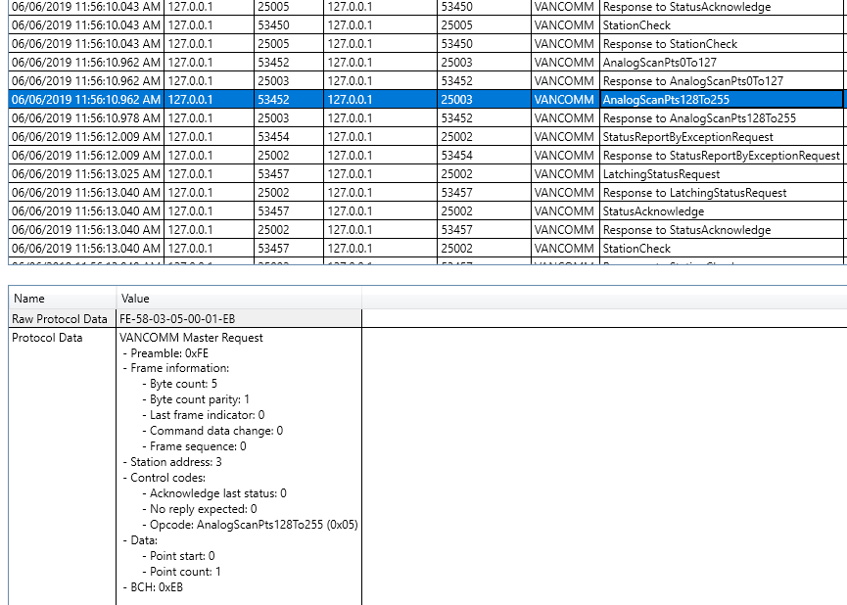
Slika 25. Izabrani VAN-COMM request
Mrežna konfiguracija nastala analiziranjem uhvaćenih VAN-COMM poruka prikazana je na slici 26.
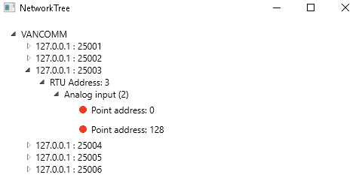
Slika 26. Konfiguracija mreže nakon analize uhvaćenih VAN-COMM poruka

Filtriranje i sortiranje po kolonama

Implementirano programsko rešenje daje mogućnost sortiranja po kolonama, kao i mogućnost filtriranja. Slika 27. prikazuje poruke različitih protokola pre filtriranja.
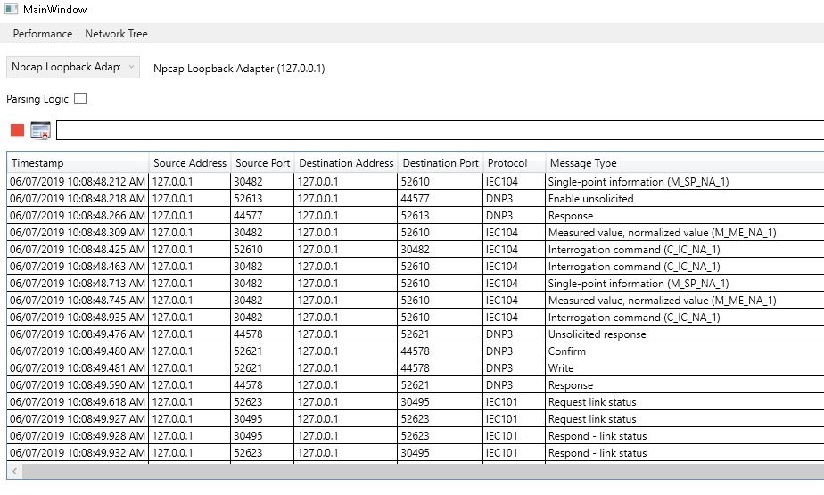
Slika 27. Prikaz uhvaćenih poruka različitih protokola pre filtriranja
Kod filtriranja, mogući parametri su imena kolona iz tabele predstavljena skraćenim stringom. Imena parametara za filtriranje, kao i operatori koje je moguće koristiti za poređenje vrednosti, dati su u pomoćnom prozoru Filter Help. Pomoćni prozor otvara klikom na dugme predstavljeno simbolom upitnika, koje se nalazi u gornjem desnom uglu alata, što se može videti na slici 28. Dugmići za primenu filtera i uklanjanje primenjenog filtera takođe se nalaze u gornjem desnom uglu alata, pored Help dugmeta. Slika 28 prikazuje poruke isfiltrirane po određenom protokolu. Na slici se iznad tabele može videti filter polje u koje se unosi uslov na osnovu kog se vrši filtriranje.

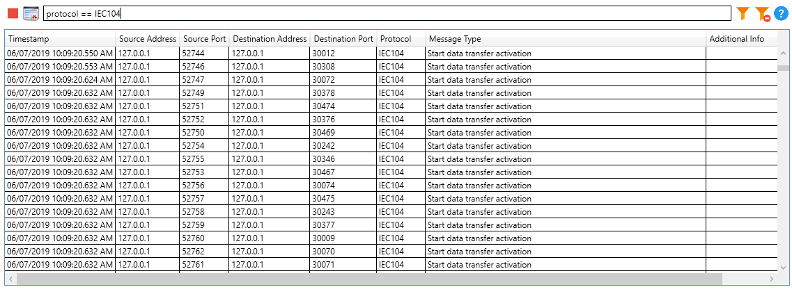
Slika 28. Filtrirane IEC 104 poruke
Da bi se prikazala mogućnost sortiranja poruka po kolonama, prvo će na slici 29. biti prikazane uhvaćene poruke pre sortiranja.
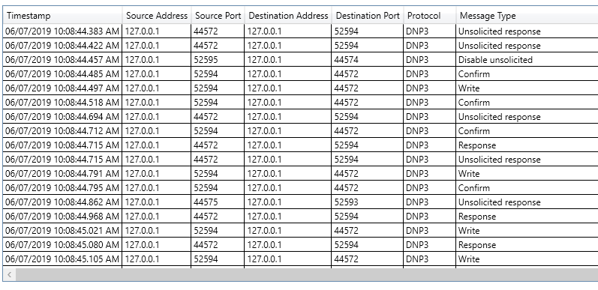
Slika 29. Prikaz uhvaćenih poruka pre sotiranja po koloni
Da bi se sortirale poruke po određenoj koloni, potrebno je kliknuti na ime kolone. Moguće je sortirati po rastućoj i po opadajućoj vrednosti. Na slici 30 poruke su sortirane po rastućoj vrednosti kolone Source Port.
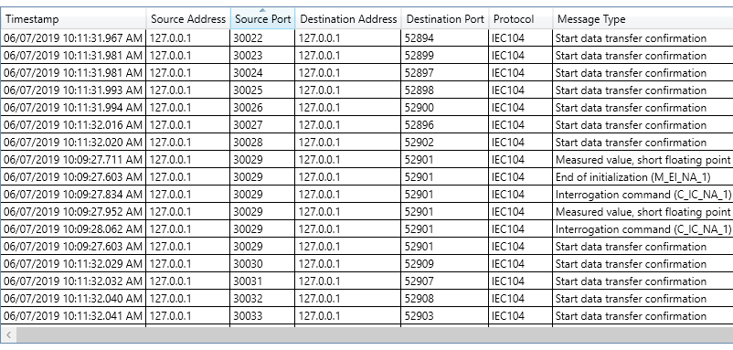
Slika 30. Poruke sortirane po rastućoj vrednosti Source Port kolone

Brisanje poruka ne-SCADA portova

Brisanje poruka ne-SCADA portova implementirano je u programskom rešenju sa ciljem unapređenja analize poruka. Rešenje koristi pametan algoritam, koji uklanja poruke koje je pogrešno protumačio. Ukoliko se desi da greškom stignu SCADA poruke na određeni port, a da zatim na isti port krenu da stižu poruke ne-SCADA protokola, nakon određenog broja poruka biće zaljučeno da taj port nije predviđen za SCADA poruke, pa će iz tabele biti izbrisane prethodno uhvaćene SCADA poruke. Ovaj slučaj prikazan je na slikama 31 i 32, gde je na slici 31 prikazana tabela sa VANCOMM porukama, a na slici 32 su te poruke obrisane jer je na istom portu pristiglo dovoljno ne-SCADA poruka da bi uslov za brisanje bio ispunjen.

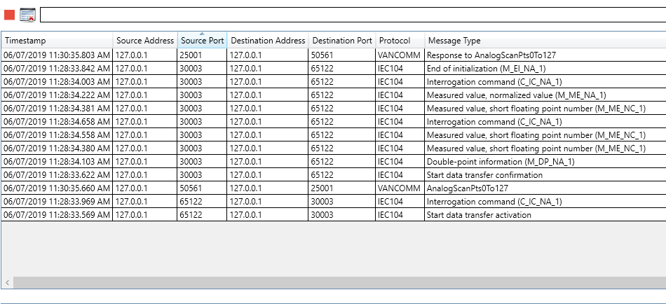
Slika 31. Prikaz uhvaćenih poruka pre brisanja
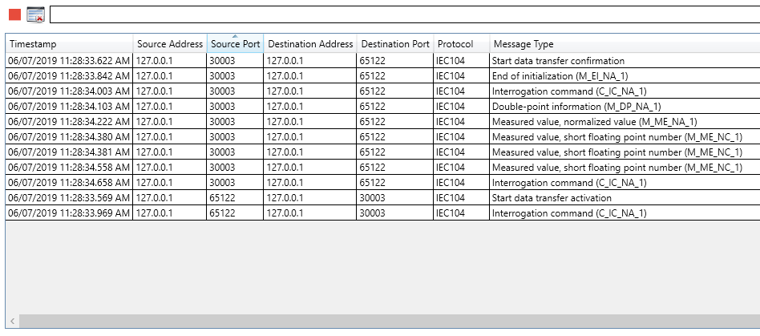
Slika 32. Prikaz uhvaćenih poruka nakon brisanja

Verifikacija programskog rešenja

Verifikacija implementiranog programskog rešenja vršena je testiranjem četiri slučaja, koji se razlikuju po broju obrađenih poruka u određenom vremenskom periodu. Postepeno je povećavano opterećenje mreže, odnosno broj SCADA poruka u mreži. U sva četiri slučaja merenje je vršeno 10 minuta nakon pokretanja alata. Tokom testiranja, merenje rezultata vršeno je uz pomoć merenja performansi, koje predstavlja jednu od funkcionalnosti implementiranog programskog rešenja. Tabela 2 prikazuje rezultate testiranja.

Tabela 2. Rezultati testiranja programskog rešenja
 | 890 rtu-ova  18 360 tačaka | 970 rtu-ova  34 360 tačaka | 1070 rtu-ova  54 352 tačke | 1670 rtu-ova  174 352 tačke
Ukupan broj paketa | 391 788 | 506 554 | 620 417 | 1 203 788
Broj SCADA paketa | 153 958 | 204 134 | 252 270 | 499 345
Broje ne-SCADA paketa | 237 830 | 302 429 | 368 147 | 704 442
Procenat SCADA paketa u odnosu na ukupan broj paketa | 39.3% | 40.3% | 40.7% | 41.5%
Prosečno vreme obrade SCADA paketa [µs] | 161 | 199 | 212 | 306
Prosečno vreme obrade ne-SCADA paketa [µs] | 9 | 10 | 11 | 12
Procenat vremena utrošenog na obradu ne-SCADA paketa u odnosu na ukupno vreme obrade svih paketa | 7.9% | 7.2% | 7.1% | 5.2%

U prvom slučaju obrađivano je oko 256 SCADA poruka u sekundi, u drugom slučaju 340 SCADA poruka u sekundi, u trećem slučaju 420 SCADA poruka u sekundi, a u četvrtom slučaju uspešno su obrađivane 832 SCADA poruke u sekundi. Sa porastom broja obrađenih SCADA poruka u sekundi raste i procenat SCADA poruka u odnosu na ukupan broj uhvaćenih poruka. Takođe se može primetiti i da prosečno vreme obrade SCADA paketa postepeno raste, dok se prosečno vreme obrade ne-SCADA paketa povećava za po jednu mikrosekundu. Iz rezultata prikazanih u tabeli može se uočiti i da se vreme utrošeno na obradu ne-SCADA paketa smanjuje sa porastom uspešnih SCADA obrada.
Ovim testiranjem verifikuje se da implementirano programsko rešenje uspešno uspeva da prepoznaje SCADA protokole, kao i da obradi i isparsira uhvaćene SCADA pakete, bez potrebe za prethodnim mapiranjem portova i SCADA protokola, što je i bio cilj ovog rada.

Zaključak

Analiza mrežnog saobraćaja predstavlja bitnu stavku prilikom održavanja svake mreže. Jedini način da mrežni administratori obezbede raspoloživost, brzinu i efikasnost mreže ogleda se u neprekidnom praćenju ponašanja mreže i mrežnog saobraćaja. Ukoliko primete nepravilnosti u radu mreže, kroz analizu snimljenog saobraćaja može da se otkrije uzrok problema.
Cilj ovog rada bio je razvoj programskog rešenja, čiji je zadatak da prisluškuje mrežni saobraćaj SCADA protokola i da obrađuje uhvaćene pakete, kako bi se omogućila detaljna analiza mrežnog saobraćaja. Većina postojećih alata za praćenje mrežnog saobraćaja za prepoznavanje protokola koristi predefinisane portove mapirane na podržane protokole. To nije pouzdana tehnika, a i može oduzeti puno vremena, jer ti alati ne znaju sami da prepoznaju korišćeni aplikativni protokol, već je za svaki komunikacioni link potrebno ručno uneti kom protokolu pripada. Ukoliko bi bilo potrebno pratiti veliki broj adresa za različite protokole, ova mana bi naročito došla do izražaja. Još jedna mana korišćenja predefinisanih portova mogla bi se uočiti u slučaju da za određenu mrežu nije poznato koje SCADA protokole koristi remote unit, jer bi u toj situaciji bilo potrebno isprobavati protokole i detaljno ih analizirati, kako bi se zaključilo da li je odabran dobar protokol. Zato je u programskom rešenju, koje je tema ovog rada, implementirano prepoznavanje protokola na osnovu parsiranja poruke i validiranja pojedinih polja protokola. Time je omogućeno praćenje mrežnog saobraćaja bez potrebe za prethodnim poznavanjem mrežne konfiguracije i za mapiranjem portova i protokola. Ovakvim programskim rešenjem olakšana je analiza mrežnog saobraćaja. Još jedna prednost u odnosu na većinu postojećih alata je i mogućnost dobijanje mrežne konfiguracije na osnovu obrađenih poruka SCADA mrežnog saobraćaja, što je značajno korisniku implementiranog rešenja ukoliko se radi o njemu prethodno nepoznatom SCADA sistemu. Uvidom u konfiguraciju mogu se otkrivati problemi u mreži, poput nepoklapanja konfiguracija na master i slave strani. Još jedna stavka razlikuje implementirano programsko rešenje od postojećih alata. Programsko rešenje eksplicitno je namenjeno za praćenje mrežnog saobraćaja SCADA protokola, za razliku od postojećih rešenja, koja pokrivaju samo najpoznatije SCADA protokole (IEC 104, DNP3 i Modbus), dok bi sve ostale protokole bilo potrebno samostalno implementirati.
Mogući pravci daljeg razvoja predstavljenog rešenja su brojni. Jedan od njih je dodavanje parsera za brojne SCADA protokole koji nisu trenutno obuhvaćeni implementiranim rešenjem. Bilo bi korisno unaprediti logiku za detekciju protokola. Jedno od mogućih unapređenja je pamćenje koji je protokol detektovan na kom portu, da bi se sledeći put kad se uoči poznati port pokušalo prvo sa parsiranjem protokola prethodno mapiranog na taj port, čime bi se skratilo vreme obrade. Drugo unapređenje podrazumeva pamćenje neuspešnih detekcija protokola za svaki port, da se sledeći put ne bi gubilo vreme na neuspešne pokušaje detekcije. Takođe je moguće, a i poželjno, dodavanje veštačke inteligencije za detekciju protokola. Eksportovanje uhvaćenih paketa, kao i importovanje prethodno sačuvanih paketa predstavljaju još dve stavke koje bi pomogle unapređenju predstavljenog programskog rešenja.

Literatura

- Wireshark. http://www.wireshark.org/. Accessed 23.07.2019.
- All about TCPdump. http://www.TCPdump.org/. Accessed 23.07.2019.
- NetDecoder. www.fte.com/docs/usermanuals/NetDecoderAsyncUM.pdf. Accessed 23.07.2019.
- All about Colasoft Capsa. www.colasoft.com. Accessed 23.07.2019.
- M. Roesch. Snort – Lightweight Intrusion Detection for Networks. In USENIX 13th Systems Administration Conference, 1999.
- V. Paxson, Bro: A System for Detecting Network Intruders in Real-Time. In USENIX 7th Security Symposium, 1998.
- M. Mai. Dynamic Protocol Analysis for Network Intrusion Detection Systems. Master’s thesis, TU Munchen, 2005.
- Microsoft, „Welcome to Visual Studio 2015“, https://docs.microsoft.com/en-us/visualstudio/welcome-to-visual-studio-2015?view=vs-2015. Accessed 10.06.2019
- Hejlsberg, Anders, S. Wiltamuth, and P. Golde, C# language specification. Addison-Wesley Longman Publishing Co., Inc., 2003.
- MacVittie, Lori, XAML in a Nutshell. “O’Reilly Media, Inc.”, 2006.
- Bray, Tim, Extensible Markup Language (XML). World Wide Web Journal 2.4 (1997): 27-66.
- C. Anderson, The Model-View-ViewModel (MVVM) Design Pattern using Windows Presentation Foundation (WPF) Technology. MegaByte Journal
- TCP/IP Raw Sockets. https://docs.microsoft.com/en-us/windows/win32/winsock/tcp-ip-raw-sockets-2. Accessed 07.08.2019.
- G. Clarke, D. Reynders, E. Wright, Practical Modern SCADA Protocols: DNP3, 60870.5 and Related Systems, Elsevier, 2004.
- A. Bani-Ahmed, L. Weber, A. Nasiri, & H. Hosseini, Microgrid communications: State of the art and future trends. 2014 International Conference on Renewable Energy Research and Application (ICRERA).
- TCP/IP Model. http://scanfree.com/ipv4/ipv4_tcpip_model. Accessed 05.08.2019.
- Internet Assigned Numbers Authority, Port Numbers. http://www.iana.org/assignments/port-numbers. Accessed 30.06.2019.
- E. J. Byres, M. Franz and D. Miller, The use of attack trees in assessing vulnerabilities in scada systems. In Proceedings of International Infrastructure Survivability Workshop (IISW). IEEE, 2004.
- S. Mohagheghi, J. Stoupis, and Z. Wang, Communication protocols and networks for power systems-current status and future trends. In Proceedings of Power Systems Conference and Exposition (PSCE), pages 1-9. IEEE/PES, 2009.
- DNP3 SPECIFICATION, Volume 1, DNP3 INTRODUCTION, Version 2.01, 2007.
- DNP3 SPECIFICATION, Volume 2, APPLICATION LAYER, Version 2.01, 2007
- DNP3 SPECIFICATION, Volume 4, DATA LINK LAYER, Version 2.01, 2007
- DNP3 SPECIFICATION, Volume 3, TRANSPORT FUNCTION, Version 2.01, 2007
- J. Jayasamraj, SCADA Communication and Protocols. http://srldc.in/var/NRC/SRLDC%20Fees%20Feb%202013/Trg%20Psti%20System%20Operator%20Trg/PSO%20PSTI%20%205-17%20Sep-2011%20Adisesha/ppts/Protocols/SCADA%20Communications%20and%20Protocols.pdf. Accessed 25.07.2019.
- IEC Technical Committee 57. IEC 60870-5-104: Telecontrol equipment and systems – part 5-104: Transmission protocols – network access for iec 60870-5-101 using standard transport profiles, 2006. 2nd Edition.
- P. Matoušek, Description and analysis of IEC 104 Protocol, Faculty of Information Technology, Brno University of Technology, 2017.
- Appendix B, Ferranti International Controls, “Message Standard: Van-Comm”, Revision B 04/21/86
- A guide to Using Raw Sockets. https://opensourceforu.com/2015/03/a-guide-to-using-raw-sockets/. Accessed 08.08.2019.

Podaci o kandidatu

Zvezdana Klašnić rođena je 11.01.1994. godine u Novom Sadu. Osnovnu školu „Kosta Trifković“ u Novom Sadu završila je 2009. godine. Završila je Gimnaziju „Jovan Jovanović Zmaj“ u Novom Sadu 2013. godine. Osnovne akademske studije na Fakultetu Tehničkih Nauka u Novom Sadu završila je 2018. godine. Iste godine upisala je master akademske studije na Fakultetu tehničkih nauka, smer Primenjeno softversko inženjerstvo. Ispunila je sve obaveze i položila je sve ispite predviđene studijskim programom sa prosečnom ocenom od 9.83.

